PHẦN I: ĐỀ BÀI
1. Chứng minh là số vô tỉ.
2. a) Chứng minh : (ac + bd)² + (ad bc)² = (a² + b²)(c² + d²)
b) Chứng minh bất dẳng thức Bunhiacôpxki : (ac + bd)² (a² + b²)(c² + d²)
3. Cho x + y = 2. Tìm giá trị nhỏ nhất của biểu thức : S = x² + y².
4. a) Cho a 0, b 0. Chứng minh bất đẳng thức Cauchy : 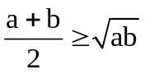.
b) Cho a, b, c > 0. Chứng minh rằng : 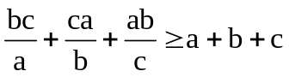
c) Cho a, b > 0 và 3a + 5b = 12. Tìm giá trị lớn nhất của tích P = ab.
5. Cho a + b = 1. Tìm giá trị nhỏ nhất của biểu thức : M = a³ + b³.
6. Cho a³ + b³ = 2. Tìm giá trị lớn nhất của biểu thức : N = a + b.
7. Cho a, b, c là các số dương. Chứng minh : a³ + b³ + abc ab(a + b + c)
8. Tìm liên hệ giữa các số a và b biết rằng : 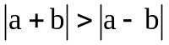
9. a) Chứng minh bất đẳng thức (a + 1)² 4a
b) Cho a, b, c > 0 và abc = 1. Chứng minh : (a + 1)(b + 1)(c + 1) 8
10. Chứng minh các bất đẳng thức :
a) (a + b)² 2(a² + b²) b) (a + b + c)² 3(a² + b² + c²)
11. Tìm các giá trị của x sao cho :
a) | 2x 3 | = | 1 x | b) x² 4x 5 c) 2x(2x 1) 2x 1.
12. Tìm các số a, b, c, d biết rằng : a² + b² + c² + d² = a(b + c + d)
13. Cho biểu thức M = a² + ab + b² 3a 3b + 2001. Với giá trị nào của a và b thì M đạt giá trị nhỏ nhất ? Tìm giá trị nhỏ nhất đó.
14. Cho biểu thức P = x² + xy + y² 3(x + y) + 3. CMR giá trị nhỏ nhất của P bằng 0.
15. Chứng minh rằng không có giá trị nào của x, y, z thỏa mãn đẳng thức sau :
x² + 4y² + z² 2a + 8y 6z + 15 = 0
16. Tìm giá trị lớn nhất của biểu thức : 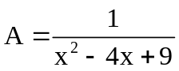
17. So sánh các số thực sau (không dùng máy tính) :
a) 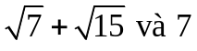 b) 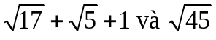
c) 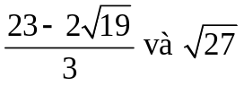 d) 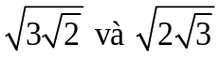
18. Hãy viết một số hữu tỉ và một số vô tỉ lớn hơn 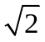 nhng nhỏ hơn 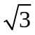
19. Giải phương trình : .
20. Tìm giá trị lớn nhất của biểu thức A = x²y với các điều kiện x, y > 0 và 2x + xy = 4.
21. Cho 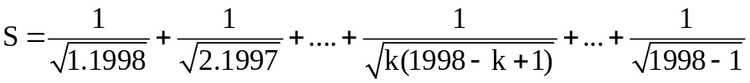.
Hãy so sánh S và 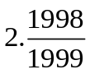.

22. Chứng minh rằng : Nếu số tự nhiên a không phải là số chính phương thì 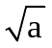 là số vô tỉ.
23. Cho các số x và y cùng dấu. Chứng minh rằng :
a) 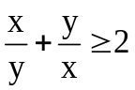
b) 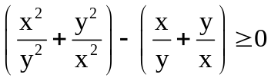
c) 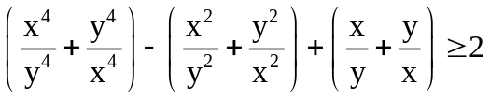.
24. Chứng minh rằng các số sau là số vô tỉ :
a) 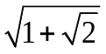
b) 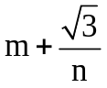 với m, n là các số hữu tỉ, n 0.
25. Có hai số vô tỉ dương nào mà tổng là số hữu tỉ không ?
26. Cho các số x và y khác 0. Chứng minh rằng : 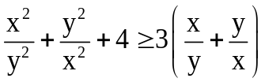.
27. Cho các số x, y, z dơng. Chứng minh rằng : 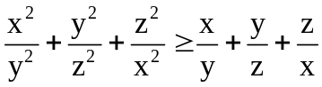.
28. Chứng minh rằng tổng của một số hữu tỉ với một số vô tỉ là một số vô tỉ.
29. Chứng minh các bất đẳng thức :
a) (a + b)² 2(a² + b²)
b) (a + b + c)² 3(a² + b² + c²)
c) (a₁ + a₂ + .. + a_{n})² n(a₁² + a₂² + .. + a_{n}²).
30. Cho a³ + b³ = 2. Chứng minh rằng a + b 2.
31. Chứng minh rằng : 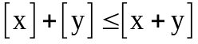.
32. Tìm giá trị lớn nhất của biểu thức : 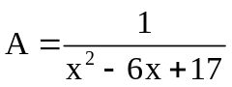.
33. Tìm giá trị nhỏ nhất của : 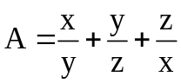 với x, y, z > 0.
34. Tìm giá trị nhỏ nhất của : A = x² + y² biết x + y = 4.
35. Tìm giá trị lớn nhất của : A = xyz(x + y)(y + z)(z + x) với x, y, z 0 ; x + y + z = 1.
36. Xét xem các số a và b có thể là số vô tỉ không nếu :
a) ab và 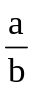 là số vô tỉ.
b) a + b và là số hữu tỉ (a + b 0)
c) a + b, a² và b² là số hữu tỉ (a + b 0)
37. Cho a, b, c > 0. Chứng minh : a³ + b³ + abc ab(a + b + c)
38. Cho a, b, c, d > 0. Chứng minh : 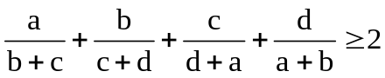

39. Chứng minh rằng 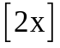 bằng hoặc 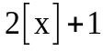
40. Cho số nguyên dương a. Xét các số có dạng : a + 15 ; a + 30 ; a + 45 ; ; a + 15n. Chứng minh rằng trong các số đó, tồn tại hai số mà hai chữ số đầu tiên là 96.
41. Tìm các giá trị của x để các biểu thức sau có nghĩa :
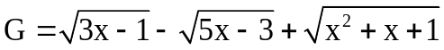
42. a) Chứng minh rằng : | A + B | | A | + | B | . Dấu = ” xảy ra khi nào ?
b) Tìm giá trị nhỏ nhất của biểu thức sau : 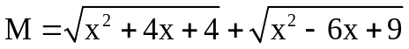.
c) Giải phương trình :
43. Giải phương trình : .
44. Tìm các giá trị của x để các biểu thức sau có nghĩa :
45. Giải phương trình :
46. Tìm giá trị nhỏ nhất của biểu thức : .
47. Tìm giá trị lớn nhất của biểu thức :
48. So sánh : a) ; b)
c) (n là số nguyên dương)
49. Với giá trị nào của x, biểu thức sau đạt giá trị nhỏ nhất : .
50. Tính :
(n > 1)
51. Rút gọn biểu thức : .
52. Tìm các số x, y, z thỏa mãn đẳng thức :
53. Tìm giá trị nhỏ nhất của biểu thức : 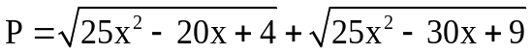.
54. Giải các phương trình sau :

55. Cho hai số thực x và y thỏa mãn các điều kiện : xy = 1 và x > y. CMR: .
56. Rút gọn các biểu thức :
57. Chứng minh rằng 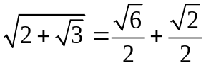.
58. Rút gọn các biểu thức :
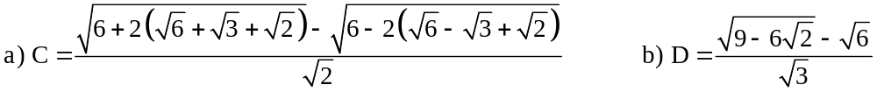.59. So sánh :
60. Cho biểu thức : 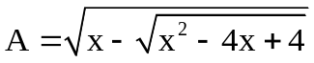
- Tìm tập xác định của biểu thức A.
- Rút gọn biểu thức A.
61. Rút gọn các biểu thức sau : 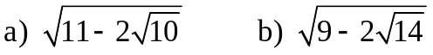
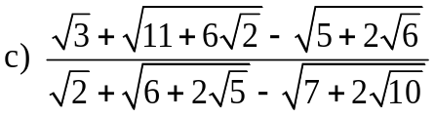
62. Cho a + b + c = 0 ; a, b, c 0. Chứng minh đẳng thức : 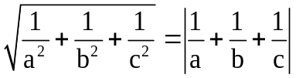
63. Giải bất phương trình : 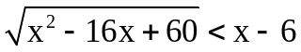.
64. Tìm x sao cho : 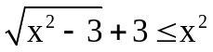.
65. Tìm giá trị nhỏ nhất, giá trị lớn nhất của A = x² + y² , biết rằng :
x²(x² + 2y² 3) + (y² 2)² = 1 (1)
66. Tìm x để biểu thức có nghĩa: 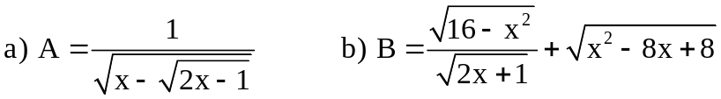.
67. Cho biểu thức : 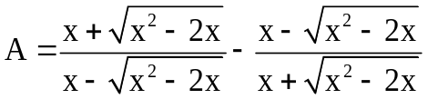.
a) Tìm giá trị của x để biểu thức A có nghĩa.
b) Rút gọn biểu thức A. c) Tìm giá trị của x để A < 2.
68. Tìm 20 chữ số thập phân đầu tiên của số : 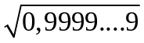 (20 chữ số 9)
69. Tìm giá trị nhỏ nhất, giá trị lớn nhất của : A = | x - | + | y 1 | với | x | + | y | = 5
70. Tìm giá trị nhỏ nhất của A = x⁴ + y⁴ + z⁴ biết rằng xy + yz + zx = 1
71. Trong hai số : 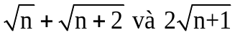 (n là số nguyên dương), số nào lớn hơn ?
72. Cho biểu thức 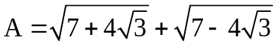. Tính giá trị của A theo hai cách.
73. Tính :
74. Chứng minh các số sau là số vô tỉ : 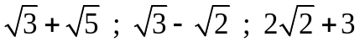
75. Hãy so sánh hai số : 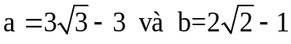 ; 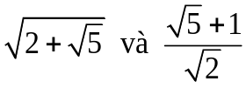
76. So sánh 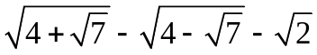 và số 0.
77. Rút gọn biểu thức : 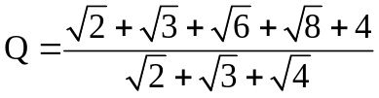.
78. Cho 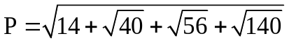. Hãy biểu diễn P dưới dạng tổng của 3 căn thức bậc hai
79. Tính giá trị của biểu thức x² + y² biết rằng : 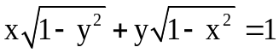.
80. Tìm giá trị nhỏ nhất và lớn nhất của : 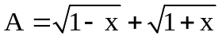.
81. Tìm giá trị lớn nhất của : 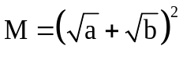 với a, b > 0 và a + b 1.
82. CMR trong các số có ít nhất hai số dương (a, b, c, d > 0).
83. Rút gọn biểu thức : 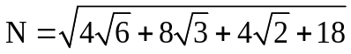.
84. Cho , trong đó x, y, z > 0. Chứng minh x = y = z.
85. Cho a₁, a₂, …, a_{n} > 0 và a₁a₂aa_{n} = 1. Chứng minh: (1 + a₁)(1 + a₂)…(1 + a_{n}) 2^{n}.
86. Chứng minh : 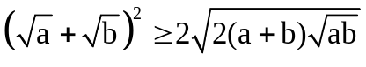 (a, b 0).
87. Chứng minh rằng nếu các đoạn thẳng có độ dài a, b, c lập được thành một tam giác thì các đoạn thẳng có độ dài 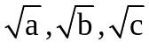 cũng lập được thành một tam giác.
88. Rút gọn : a) 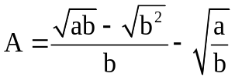 b) 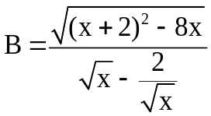
89. Chứng minh rằng với mọi số thực a, ta đều có : 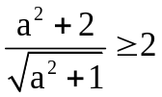. Khi nào có đẳng thức ?
90. Tính : 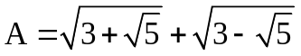 bằng hai cách.
91. So sánh : a) 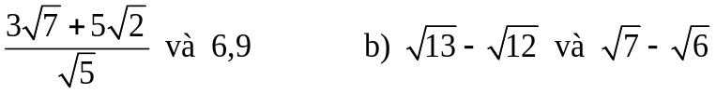
92. Tính : 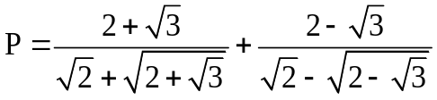.
93. Giải phương trình : 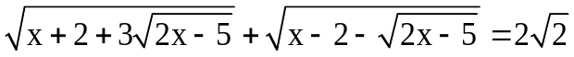.
94. Chứng minh rằng ta luôn có : 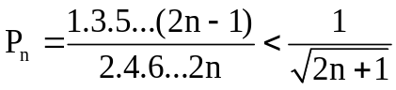 ; ∀n ∈ Z₊
95. Chứng minh rằng nếu a, b > 0 thì 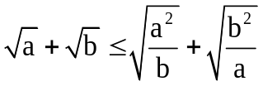.
96. Rút gọn biểu thức : A = 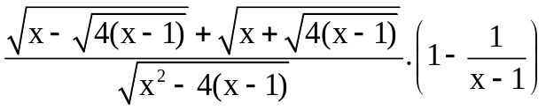.
97. Chứng minh các đẳng thức sau : 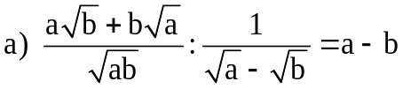 (a, b > 0 ; a b)
(a > 0).
98. Tính : .
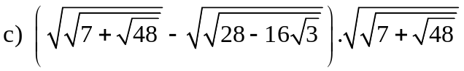.
99. So sánh :
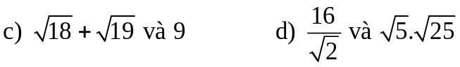
100. Cho hằng đẳng thức :
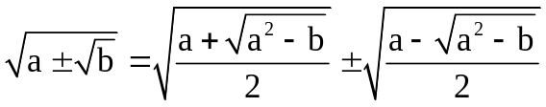 (a, b > 0 và a² b > 0).
Áp dụng kết quả để rút gọn : 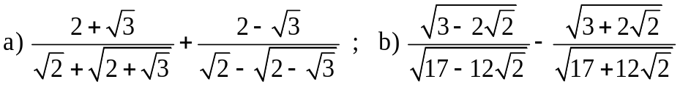
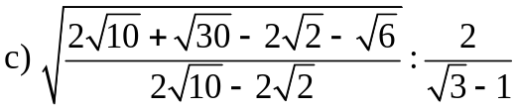
101. Xác định giá trị các biểu thức sau :
với (a > 1 ; b > 1)
với .
102. Cho biểu thức 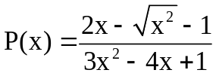
a) Tìm tất cả các giá trị của x để P(x) xác định. Rút gọn P(x).
b) Chứng minh rằng nếu x > 1 thì P(x).P(- x) < 0.
103. Cho biểu thức 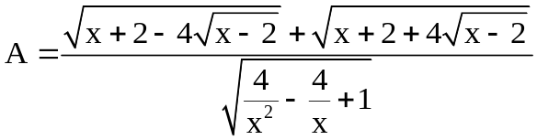.
a) Rút gọn biểu thức A. b) Tìm các số nguyên x để biểu thức A là một số nguyên.
104. Tìm giá trị lớn nhất (nếu có) hoặc giá trị nhỏ nhất (nếu có) của các biểu thức sau:
105. Rút gọn biểu thức : 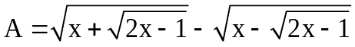, bằng ba cách ?
106. Rút gọn các biểu thức sau : 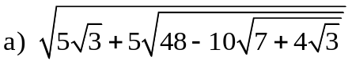
.
107. Chứng minh các hằng đẳng thức với b 0 ; a 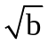
a) b)
108. Rút gọn biểu thức :
109. Tìm x và y sao cho : 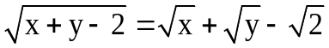
110. Chứng minh bất đẳng thức : 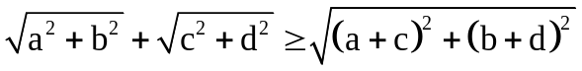.
111. Cho a, b, c > 0. Chứng minh : 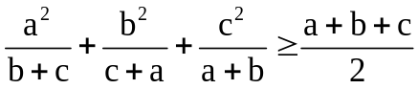.
112. Cho a, b, c > 0 ; a + b + c = 1. Chứng minh :
.
113. CM :
với a, b, c, d > 0.
114. Tìm giá trị nhỏ nhất của : .
115. Tìm giá trị nhỏ nhất của : 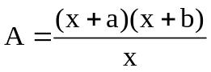.
116. Tìm giá trị nhỏ nhất, giá trị lớn nhất của A = 2x + 3y
biết 2x² + 3y² = 5.
117. Tìm giá trị lớn nhất của A = x + 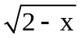.
118. Giải phương trình :
119. Giải phương trình :
120. Giải phương trình :
121. Giải phương trình :
122. Chứng minh các số sau là số vô tỉ :
123. Chứng minh .
124. Chứng minh bất đẳng thức sau bằng phương pháp hình học :
với a, b, c > 0.
125. Chứng minh với a, b, c, d > 0.
126. Chứng minh rằng nếu các đoạn thẳng có độ dài a, b, c lập đợc thành một tam giác thì các đoạn thẳng có độ dài cũng lập đợc thành một tam giác.
127. Chứng minh 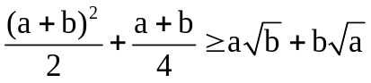 với a, b 0.
128. Chứng minh với a, b, c > 0.
129. Cho . Chứng minh rằng x² + y² = 1.
130. Tìm giá trị nhỏ nhất của
131. Tìm GTNN, GTLN của .
132. Tìm giá trị nhỏ nhất của
133. Tìm giá trị nhỏ nhất của .
134. Tìm GTNN, GTLN của :
135. Tìm GTNN của A = x + y biết x, y > 0 thỏa mãn
(a và b là hằng số dương).
136. Tìm GTNN của A = (x + y)(x + z) với x, y, z > 0 , xyz(x + y + z) = 1.
137. Tìm GTNN của với x, y, z > 0 , x + y + z = 1.
138. Tìm GTNN của biết x, y, z > 0 , .
139. Tìm giá trị lớn nhất của : a) với a, b > 0 , a + b 1
b)
với a, b, c, d > 0 và a + b + c + d = 1.
140. Tìm giá trị nhỏ nhất của A = 3^{x} + 3^{y} với x + y = 4.
141. Tìm GTNN của với b + c a + d ; b, c > 0 ; a, d 0.
142. Giải các phương trình sau :
.
143. Rút gọn biểu thức : .
144. Chứng minh rằng, ∀n ∈ Z₊ , ta luôn có : .
145. Trục căn thức ở mẫu : .
146. Tính : 147. Cho . Chứng minh rằng a là số tự nhiên.
148. Cho 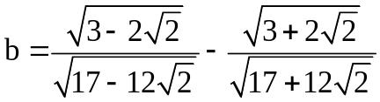. b có phải là số tự nhiên không ?
149. Giải các phương trình sau :
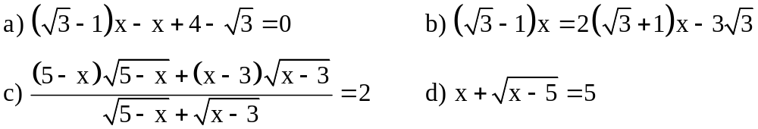
150. Tính giá trị của biểu thức :
151. Rút gọn : 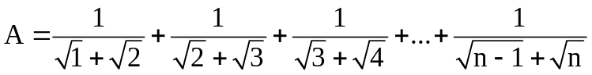.
152. Cho biểu thức : 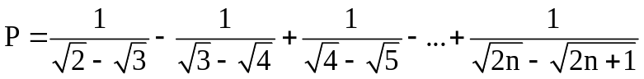
a) Rút gọn P. b) P có phải là số hữu tỉ không ?
153. Tính : 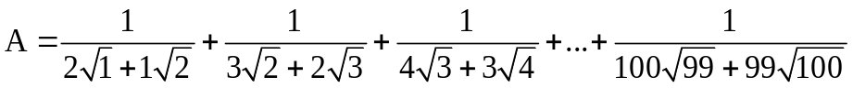.
154. Chứng minh : 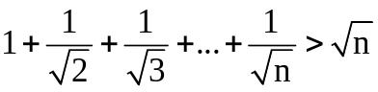.
155. Cho 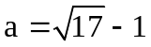. Hãy tính giá trị của biểu thức: A = (a⁵ + 2a⁴ 17a³ a² + 18a 17)²⁰⁰⁰.
156. Chứng minh : (a 3)
157. Chứng minh : (x 0)
158. Tìm giá trị lớn nhất của 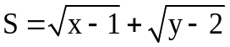 , biết x + y = 4.
159. Tính giá trị của biểu thức sau với 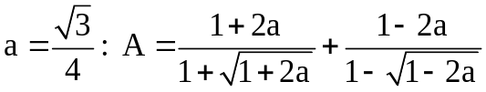.
160. Chứng minh các đẳng thức sau :
161. Chứng minh các bất đẳng thức sau :
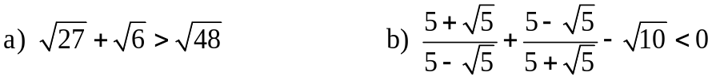
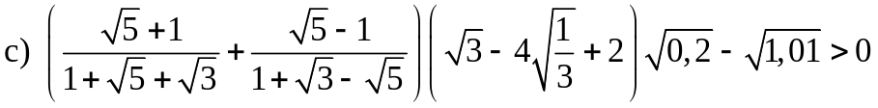
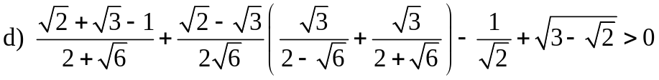
162. Chứng minh rằng : 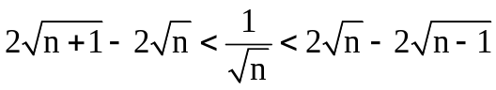. Từ đó suy ra:

163. Trục căn thức ở mẫu : 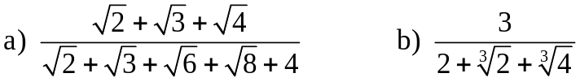.
164. Cho 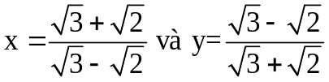.
Tính A = 5x² + 6xy + 5y².
165. Chứng minh bất đẳng thức sau : 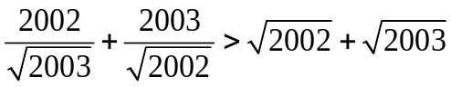.
166. Tính giá trị của biểu thức : 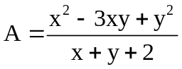 với 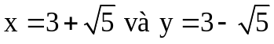.
167. Giải phương trình : 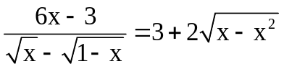.
168. Giải bất các pt : a) .
169. Rút gọn các biểu thức sau :
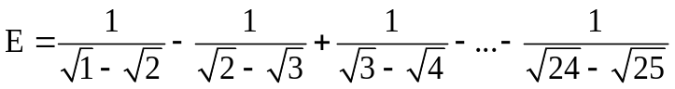
170. Tìm GTNN và GTLN của biểu thức 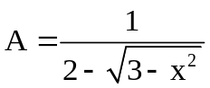.
171. Tìm giá trị nhỏ nhất của 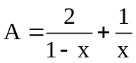 với 0 < x < 1.
172. Tìm GTLN của : 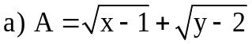 biết x + y = 4 ; b) 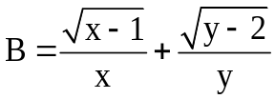
173. Cho . So sánh a với b, số nào lớn hơn ?
174. Tìm GTNN, GTLN của : .
175. Tìm giá trị lớn nhất của .
176. Tìm giá trị lớn nhất của A = | x y | biết x² + 4y² = 1.
177. Tìm GTNN, GTLN của A = x³ + y³ biết x, y 0 ; x² + y² = 1.
178. Tìm GTNN, GTLN của biết .
179. Giải phương trình : .
180. Giải phương trình : .
181. CMR, ∀n ∈ Z₊ , ta có : 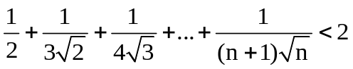.
182. Cho 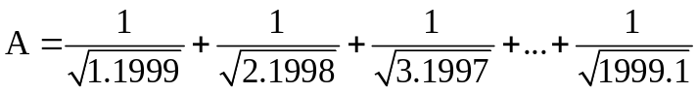. Hãy so sánh A và 1,999.
183. Cho 3 số x, y và 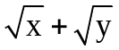 là số hữu tỉ. Chứng minh rằng mỗi số đều là số hữu tỉ
184. Cho . CMR : a, b là các số hữu tỉ.
185. Rút gọn biểu thức : .
(a > 0 ; a 1)
186. Chứng minh : . (a > 0 ; a 1)
187. Rút gọn : (0 < x < 2)
188. Rút gọn :
189. Giải bất phương trình : (a 0)
190. Cho
a) Rút gọn biểu thức A.
b) Tính giá trị của A với a = 9.
c) Với giá trị nào của a thì | A | = A.
191. Cho biểu thức : .
a) Rút gọn biểu thức B.
b) Tính giá trị của B nếu .
c) So sánh B với -1.
192. Cho
a) Rút gọn biểu thức A.
b) Tìm b biết | A | = -A.
c) Tính giá trị của A khi .
193. Cho biểu thức
a) Rút gọn biểu thức A.
b) Tìm giá trị của A nếu .
c) Tìm giá trị của a để .
194. Cho biểu thức 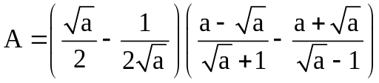.
a) Rút gọn biểu thức A.
b) Tìm giá trị của A để A = - 4
195. Thực hiện phép tính :
196. Thực hiện phép tính :
197. Rút gọn các biểu thức sau :
với .
b) với x > y > 0
c) với ; 0 < a < 1
d) với a, b, c > 0 và ab + bc + ca = 1
e)
198. Chứng minh : 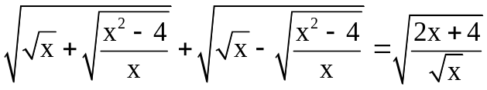 với x 2.
199. Cho 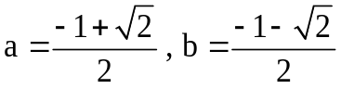. Tính a⁷ + b⁷.
200. Cho 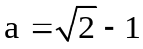
a) Viết a² ; a³ dưới dạng 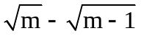 , trong đó m là số tự nhiên.
b) Chứng minh rằng với mọi số nguyên dương n, số a^{n} viết đợc dới dạng trên.
201. Cho biết x = là một nghiệm của phương trình x³ + ax² + bx + c = 0 với các hệ số hữu tỉ. Tìm các nghiệm còn lại.
202. Chứng minh với n∈ N ; n 2.
203. Tìm phần nguyên của số (có 100 dấu căn).
204. Cho .
205. Cho 3 số x, y, là số hữu tỉ. Chứng minh rằng mỗi số đều là số hữu tỉ
206. CMR, ∀n 1 , n ∈ N :
207. Cho 25 số tự nhiên a₁ , a₂ , a₃ , a₂₅ thỏa đk : 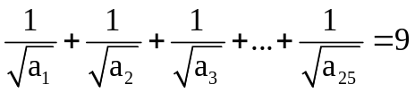. Chứng minh rằng trong 25 số tự nhiên đó tồn tại 2 số bằng nhau.
208. Giải phương trình 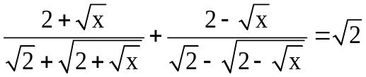.
209. Giải và biện luận với tham số a .
210. Giải hệ phương trình
211. Chứng minh rằng :
a) Số có 7 chữ số 9 liền sau dấu phẩy.
b) Số có mời chữ số 9 liền sau dấu phẩy.
212. Kí hiệu a_{n} là số nguyên gần nhất (n ∈ N*), ví dụ :
Tính : .
213. Tìm phần nguyên của các số (có n dấu căn) :
a) 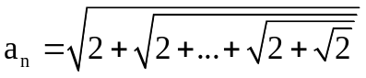
b) 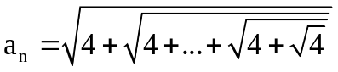
c) 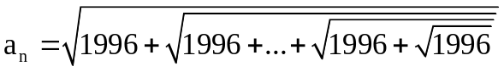
214. Tìm phần nguyên của A với n ∈ N : 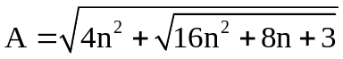
215. Chứng minh rằng khi viết số x = 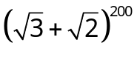 dới dạng thập phân, ta đợc chữ số liền trớc dấu phẩy là 1, chữ số liền sau dấu phẩy là 9.
216. Tìm chữ số tận cùng của phần nguyên của 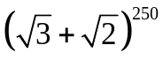.
217. Tính tổng 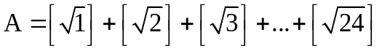
218. Tìm giá trị lớn nhất của A = x²(3 x) với x 0.
219. Giải phương trình : a) 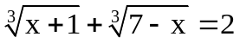 b) .
220. Có tồn tại các số hữu tỉ dương a, b không nếu : a) b) 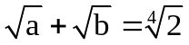.
221. Chứng minh các số sau là số vô tỉ : a) 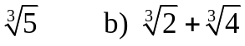
222. Chứng minh bất đẳng thức Cauchy với 3 số không âm : 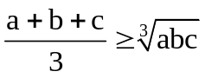.
223. Cho a, b, c, d > 0. Biết 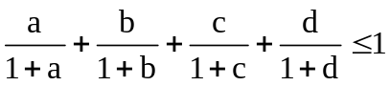. Chứng minh rằng : 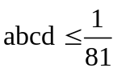.
224. Chứng minh bất đẳng thức : với x, y, z > 0
225. Cho 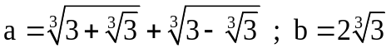 . Chứng minh rằng : a < b.
226. a) Chứng minh với mọi số nguyên dương n, ta có : 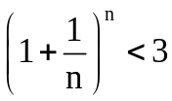.
b) Chứng minh rằng trong các số có dạng (n là số tự nhiên), số có giá trị lớn nhất
227. Tìm giá trị nhỏ nhất của 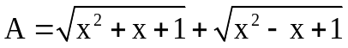.
228. Tìm giá trị nhỏ nhất của A = x²(2 x) biết x 4.
229. Tìm giá trị lớn nhất của 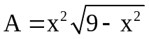.
230. Tìm giá trị nhỏ nhất, giá trị lớn nhất của A = x(x² 6) biết 0 x 3.
231. Một miếng bìa hình vuông có cạnh 3 dm. Ở mỗi góc của hình vuông lớn, ngời ta cắt đi một hình vuông nhỏ rồi gấp bìa để đợc một cái hộp hình hộp chữ nhật không nắp. Tính cạnh hình vuông nhỏ để thể tích của hộp là lớn nhất.
232. Giải các phương trình sau :
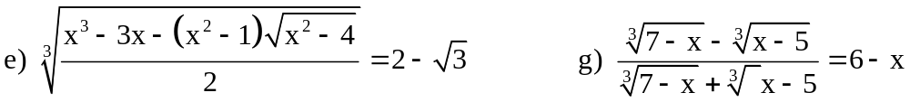
(a, b là tham số)
233. Rút gọn 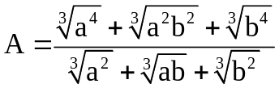.
234. Tìm giá trị nhỏ nhất của biểu thức :
235. Xác định các số nguyên a, b sao cho một trong các nghiệm của phương trình : 3x³ + ax² + bx + 12 = 0 là .
236. Chứng minh 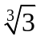 là số vô tỉ.
237. Làm phép tính : .
238. Tính : 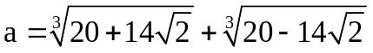.
239. Chứng minh : 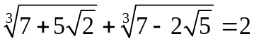.
240. Tính : 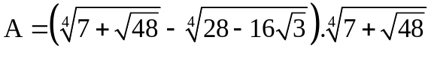.
241. Hãy lập phương trình f(x) = 0 với hệ số nguyên có một nghiệm là : 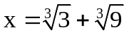.
242. Tính giá trị của biểu thức : M = x³ + 3x 14 với 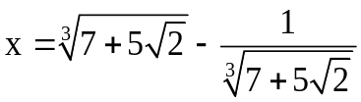.
243. Giải các phương trình : a) 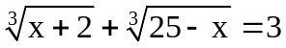.
244. Tìm GTNN của biểu thức : 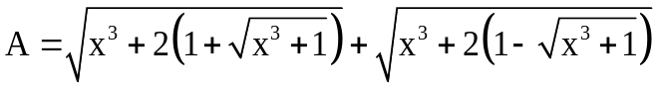.
245. Cho các số dơng a, b, c, d. Chứng minh : a + b + c + d 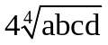.
246. Rút gọn : 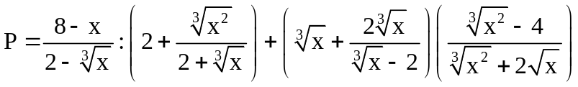 ; x > 0 , x 8
247. CMR : 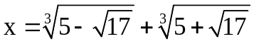 là nghiệm của phương trình x³ - 6x + 10 = 0.
248. Cho 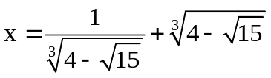. Tính giá trị biểu thức y = x³ - 3x + 1987.
249. Chứng minh đẳng thức : 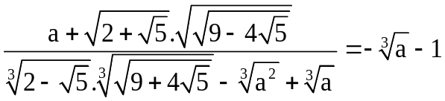.
250. Chứng minh bất đẳng thức : .
251. Rút gọn các biểu thức sau :
a)
c) .
252. Cho . Tính giá trị của biểu thức M biết rằng:
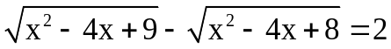.
253. Tìm giá trị nhỏ nhất của : 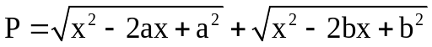 (a < b)
254. Chứng minh rằng, nếu a, b, c là độ dài 3 cạnh của một tam giác thì :
abc (a + b c)(b + c a)(c + a b)
255. Tìm giá trị của biểu thức | x y | biết x + y = 2 và xy = -1
256. Biết a b = + 1 , b c = - 1, tìm giá trị của biểu thức :
A = a² + b² + c² ab bc ca.
257. Tìm x, y, z biết rằng : .
258. Cho 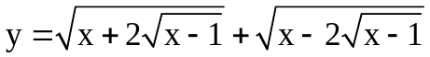. CMR, nếu 1 x 2 thì giá trị của y là một hằng số.
259. Phân tích thành nhân tử : 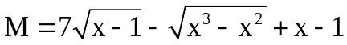 (x 1).
260. Trong tất cả các hình chữ nhật có đường chéo bằng 8, hãy tìm hình chữ nhật có diện tích lớn nhất.
261. Cho tam giác vuông ABC có các cạnh góc vuông là a, b và cạnh huyền là c. Chứng minh rằng ta luôn có : .
262. Cho các số dơng a, b, c, a, b, c. Chứng minh rằng :
Nếu .
263. Giải phương trình : | x² 1 | + | x² 4 | = 3.
264. Chứng minh rằng giá trị của biểu thức C không phụ thuộc vào x, y :
với x > 0 ; y > 0.
265. Chứng minh giá trị biểu thức D không phụ thuộc vào a:
với a > 0 ; a 1
266. Cho biểu thức 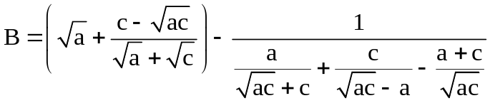.
a) Rút gọn biểu thức B.
b) Tính giá trị của biểu thức B khi c = 54 ; a = 24
c) Với giá trị nào của a và c để B > 0 ; B < 0.
267. Cho biểu thức : 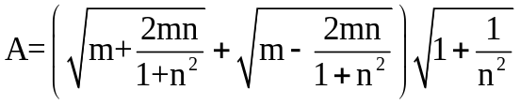 với m 0 ; n 1
a) Rút gọn biểu thức A. b) Tìm giá trị của A với 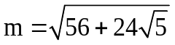.
c) Tìm giá trị nhỏ nhất của A.
268. Rút gọn 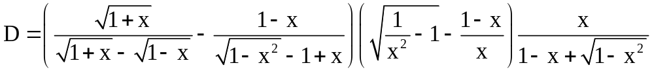
269. Cho 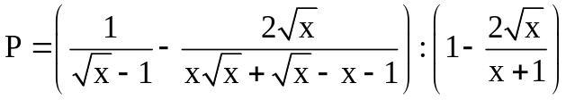 với x 0 ; x 1.
a) Rút gọn biểu thức P. b) Tìm x sao cho P < 0.
270. Xét biểu thức 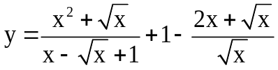.
a) Rút gọn y. Tìm x để y = 2. b) Giả sử x > 1. Chứng minh rằng : y - | y | = 0
c) Tìm giá trị nhỏ nhất của y ?
PHẦN II: HƯỚNG DẪN GIẢI
1. Giả sử 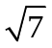 là số hữu tỉ ⇒ (tối giản). Suy ra (1). Đẳng thức này chứng tỏ mà 7 là số nguyên tố nên m 7. Đặt m = 7k (k ∈ Z), ta có m² = 49k² (2). Từ (1) và (2) suy ra 7n² = 49k² nên n² = 7k² (3). Từ (3) ta lại có n² 7 và vì 7 là số nguyên tố nên n 7. m và n cùng chia hết cho 7 nên phân số 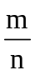 không tối giản, trái giả thiết. Vậy không phải là số hữu tỉ; do đó là số vô tỉ.
2. Khai triển vế trái và đặt nhân tử chung, ta đợc vế phải. Từ a) ⇒ b) vì (ad bc)² 0.
3. Cách 1 : Từ x + y = 2 ta có y = 2 - x. Do đó : S = x² + (2 - x)² = 2(x - 1)² + 2 2.
Vậy min S = 2 ⇔ x = y = 1.
Cách 2 : Áp dụng bất đẳng thức Bunhiacopxki với a = x, c = 1, b = y, d = 1, Ta có :(x + y)² (x² + y²)(1 + 1) ⇔ 4.2(x² + y²) = 2S ⇔ S.2 ⇒ mim S = 2 khi x = y = 1
4. b) Áp dụng bất đẳng thức Cauchy cho các cặp số dơng 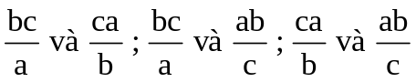, ta lần lợt có: 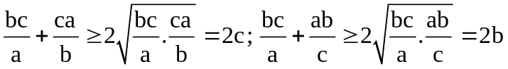;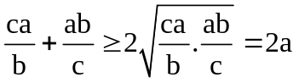 cộng từng vế ta đợc bất đẳng thức cần chứng minh. Dấu bằng xảy ra khi a = b = c.
c) Với các số dương 3a và 5b , theo bất đẳng thức Cauchy ta có : 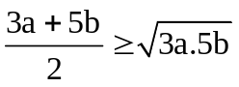⇔ (3a + 5b)² 4.15P (vì P = a.b) ⇔ 12² 60P
⇔ P 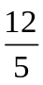 ⇒ max P = .
Dấu bằng xảy ra khi 3a = 5b = 12 : 2 ⇔ a = 2 ; b = 6/5.
5. Ta có b = 1 - a, do đó M = a³ + (1 - a)³ = -(3a² + 3a) . Dấu = xảy ra khi a = .
Vậy min M = ⇔ a = b = .
6. Đặt a = 1 + x ⇒ b³ = 2 - a³ = 2 - (1 + x)³ = 1 - 3x - 3x² -x³ = -(1 + 3x + 3x² +x³ = -(1 + x)³.
Suy ra : b 1 x. Ta lại có a = 1 + x, nên : a + b 1 + x + 1 x = 2.
Với a = 1, b = 1 thì a³ + b³ = 2 và a + b = 2. Vậy max N = 2 khi a = b = 1.
7. Hiệu của vế trái và vế phải bằng (a b)²(a + b).
8. Vì | a + b | 0 , | a b | 0 , nên : | a + b | > | a b | ⇔ a² + 2ab + b² a² 2ab + b² ⇔ 4ab > 0 ⇔ ab > 0. Vậy a và b là hai số cùng dấu.
9. a) Xét hiệu : (a + 1)² 4a = a² + 2a + 1 4a = a² 2a + 1 = (a 1)² 0.
b) Ta có : (a + 1)² 4a ; (b + 1)² 4b ; (c + 1)² 4c và các bất đẳng thức này có hai vế đều dơng, nên : [(a + 1)(b + 1)(c + 1)]² 64abc = 64.1 = 8². Vậy (a + 1)(b + 1)(c + 1) 8.
10. a) Ta có : (a + b)² + (a b)² = 2(a² + b²). Do (a b)² 0, nên (a + b) ² 2(a² + b²).
b) Xét : (a + b + c)² + (a b)² + (a c)² + (b c)². Khai triển và rút gọn, ta đợc :
3(a² + b² + c²). Vậy : (a + b + c)² 3(a² + b² + c²).
11. a) 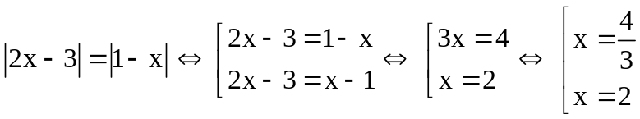
b) x² 4x 5 ⇔ (x 2)² 3³ ⇔ | x 2 | 3 ⇔ -3 x 2 3 ⇔ -1 x 5.
c) 2x(2x 1) 2x 1 ⇔ (2x 1)² 0. Nhng (2x 1)² 0, nên chỉ có thể : 2x 1 = 0
Vậy : x = .
12. Viết đẳng thức đã cho dưới dạng : a² + b² + c² + d² ab ac ad = 0 (1). Nhân hai vế của (1) với 4 rồi đa về dạng : a² + (a 2b)² + (a 2c)² + (a 2d)² = 0 (2). Do đó ta có :
a = a 2b = a 2c = a 2d = 0 . Suy ra : a = b = c = d = 0.
13. 2M = (a + b 2)² + (a 1)² + (b 1)² + 2.1998 2.1998 ⇒ M 1998.
Dấu = xảy ra khi có đồng thời : 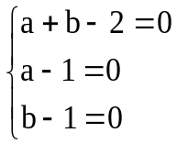 Vậy min M =1998⇔a = b= 1.
14. Giải tương tự bài 13.
15. Đa đẳng thức đã cho về dạng : (x 1)² + 4(y 1)² + (x 3)² + 1 = 0.
16. 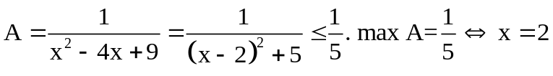.
17. a) 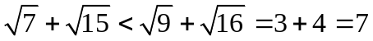. Vậy 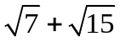 < 7
b) .
c) 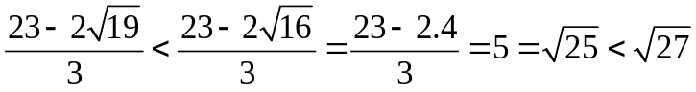.
d) Giả sử .
Bất đẳng thức cuối cùng đúng, nên : 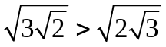.
18. Các số đó có thể là 1,42 và 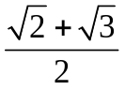
19.Viết lại phương trình dưới dạng :
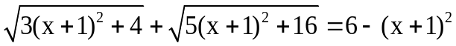.
Vế trái của phương trình không nhỏ hơn 6, còn vế phải không lớn hơn 6. Vậy đẳng thức chỉ xảy ra khi cả hai vế đều bằng 6, suy ra x = -1.
20. Bất đẳng thức Cauchy 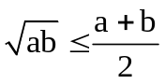 viết lại dưới dạng 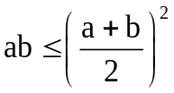 (*) (a, b 0).
Áp dụng bất dẳng thức Cauchy dưới dạng (*) với hai số dương 2x và xy
Ta được :
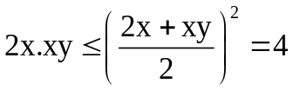
Dấu = xảy ra khi : 2x = xy = 4 : 2 tức là khi x = 1, y = 2. ⇒ max A = 2 ⇔ x = 2, y = 2.
21. Bất đẳng thức Cauchy viết lại dưới dạng : 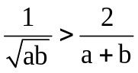.
Áp dụng ta có S > .
22. Chứng minh như bài 1.
23. a) 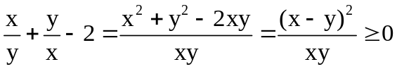. Vậy
b) Ta có : 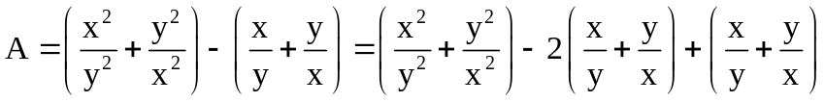.
Theo câu a :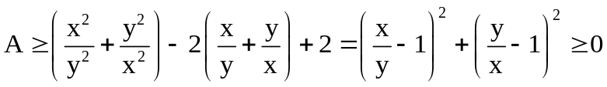
- Từ câu b suy ra : 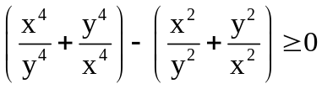. Vì (câu a).
- Do đó :.
24. a) Giả sử = m (m : số hữu tỉ) ⇒ = m² 1 ⇒ là số hữu tỉ (vô lí)
b) Giả sử m + 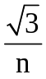 = a (a : số hữu tỉ) ⇒ = a m ⇒ = n(a m) ⇒ là số hữu tỉ, vô lí.
25. Có, chẳng hạn 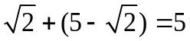
26. Đặt 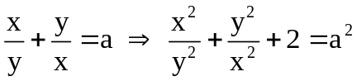. Dễ dàng chứng minh nên a² 4, do đó
| a | 2 (1). Bất đẳng thức phải chứng minh tương đương với : a² 2 + 4 3a
⇔ a² 3a + 2 0 ⇔ (a 1)(a 2) 0 (2)
Từ (1) suy ra a 2 hoặc a -2. Nếu a 2 thì (2) đúng. Nếu a -2 thì (2) cũng đúng. Bài toán đợc chứng minh.
27. Bất đẳng thức phải chứng minh tương đương với :
.
Cần chứng minh tử không âm, tức là : x³z²(x y) + y³x²(y z) + z³y²(z x) 0. (1)
Biểu thức không đổi khi hoán vị vòng x → y → z → x nên có thể giả sử x là số lớn nhất. Xét hai trường hợp :
a) x y z > 0. Tách z x ở (1) thành (x y + y z), (1) tương đương với :
x³z²(x y) + y³x²(y z) z³y²(x y) z³y²(y z) 0
⇔ z²(x y)(x³ y²z) + y²(y z)(yx² z³) 0
Dễ thấy x y 0 , x³ y²z 0 , y z 0 , yx² z³ 0 nên bất đẳng thức trên đúng.
b) x z y > 0. Tách x y ở (1) thành x z + z y , (1) tơng đơng với :
x³z²(x z) + x³z²(z y) y³x²(z y) z³y²(x z) 0
⇔ z²(x z)(x³ zy²) + x²(xz² y³)(z y) 0
Dễ thấy bất đẳng thức trên dúng.
Cách khác : Biến đổi bất đẳng thức phải chứng minh tương đương với :
.
28. Chứng minh bằng phản chứng. Giả sử tổng của số hữu tỉ a với số vô tỉ b là số hữu tỉ c. Ta có : b = c a. Ta thấy, hiệu của hai số hữu tỉ c và a là số hữu tỉ, nên b là số hữu tỉ, trái với giả thiết. Vậy c phải là số vô tỉ.
29. a) Ta có : (a + b)² + (a b)² = 2(a² + b²) ⇒ (a + b)² 2(a² + b²).
b) Xét : (a + b + c)² + (a b)² + (a c)² + (b c)². Khai triển và rút gọn ta đợc :
3(a² + b² + c²). Vậy : (a + b + c)² 3(a² + b² + c²)
c) Tương tự nh câu b
30. Giả sử a + b > 2 ⇒ (a + b)³ > 8 ⇔ a³ + b³ + 3ab(a + b) > 8 ⇔ 2 + 3ab(a + b) > 8
⇒ ab(a + b) > 2 ⇒ ab(a + b) > a³ + b³. Chia hai vế cho số dương a + b : ab > a² ab + b²
⇒ (a b)² < 0, vô lí. Vậy a + b 2.
31. Cách 1: Ta có : 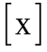 x ; y nên + x + y. Suy ra + là số nguyên không vợt quá x + y (1). Theo định nghĩa phần nguyên, là số nguyên lớn nhất không vợt quá x + y (2). Từ (1) và (2) suy ra : + .
Cách 2 : Theo định nghĩa phần nguyên : 0 x - < 1 ; 0 y - < 1.
Suy ra : 0 (x + y) ( + ) < 2. Xét hai trường hợp :
- Nếu 0 (x + y) ( + ) < 1 thì = + (1)
- Nếu 1 (x + y) ( + ) < 2 thì 0 (x + y) ( + + 1) < 1 nên
= + + 1 (2). Trong cả hai trường hợp ta đều có : + +
32. Ta có x² 6x + 17 = (x 3)² + 8 8 nên tử và mẫu của A là các số dương , suy ra A > 0 do đó : A lớn nhất ⇔  nhỏ nhất ⇔ x² 6x + 17 nhỏ nhất.
Vậy max A = ⇔ x = 3.
33. Không được dùng phép hoán vị vòng quanh x → y → z → x và giả sử x y z.
Cách 1 : Áp dụng bất đẳng thức Cauchy cho 3 số dương x, y, z :
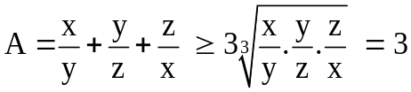
Do đó 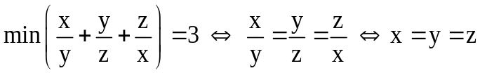
Cách 2 : Ta có : . Ta đã có (do x, y > 0) nên để chứng minh 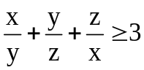 ta cần chứng minh: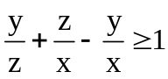(1)
(1) ⇔ xy + z² yz xz (nhân hai vế với số dơng xz)
⇔ xy + z² yz xz 0 ⇔ y(x z) z(x z) 0 ⇔ (x z)(y z) 0 (2)
(2) đúng với giả thiết rằng z là số nhỏ nhất trong 3 số x, y, z, do đó (1) đúng. Từ đó tìm đợc giá trị nhỏ nhất của 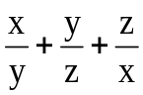.
34. Ta có x + y = 4 ⇒ x² + 2xy + y² = 16. Ta lại có (x y)² 0 ⇒ x² 2xy + y² 0. Từ đó suy ra 2(x² + y²) 16 ⇒ x² + y² 8. min A = 8 khi chỉ khi x = y = 2.
35. Áp dụng bất đẳng thức Cauchy cho ba số không âm :
1 = x + y + z 3.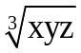 (1)
2 = (x + y) + (y + z) + (z + x) 3.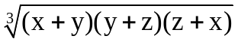 (2)
Nhân từng vế của (1) với (2) (do hai vế đều không âm) : 2 9.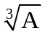
⇒ A = 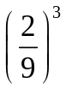max A = khi và chỉ khi x = y = z = .
36. a) Có thể. b, c) Không thể.
37. Hiệu của vế trái và vế phải bằng (a b)²(a + b).
38. Áp dụng bất đẳng thức với x, y > 0 :
(1)
Tơng tự (2)
Cộng (1) với (2) = 4B
Cần chứng minh B , bất đẳng thức này tương đương với :
2B 1 ⇔ 2(a² + b² + c² + d² + ad + bc + ab + cd) (a + b + c + d)²
⇔ a² + b² + c² + d² 2ac 2bd 0 ⇔ (a c)² + (b d)² 0 : đúng.
39. - Nếu 0 x - < thì 0 2x - 2 < 1 nên = 2.
- Nếu x - < 1 thì 1 2x - 2 < 2 ⇒ 0 2x (2 + 1) < 1 ⇒ = 2 + 1
40. Ta sẽ chứng minh tồn tại các số tự nhiên m, p sao cho :
a + 15p <
Tức là 96 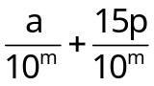 < 97 (1). Gọi a + 15 là số có k chữ số : 10^{k 1} a + 15 < 10^{k}
⇒ 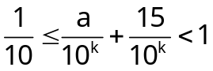 (2). Đặt 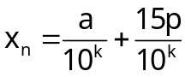. Theo (2)
Ta có x₁ < 1 và 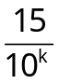 < 1.
Cho n nhận lần lợt các giá trị 2, 3, 4, …, các giá trị của x_{n} tăng dần, mỗi lần tăng không quá 1 đơn vị, khi đó 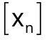 sẽ trải qua các giá trị 1, 2, 3, Đến một lúc nào đó ta có 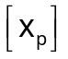 = 96. Khi đó 96 x_{p} < 97 tức là 96 < 97. Bất đẳng thức (1) đợc chứng minh.
42. a) Do hai vế của bất đẳng thức không âm nên ta có :
| A + B | = | A | + | B | ⇔ | A + B |² = ( | A | + | B | )²
⇔ A² + B² + 2AB = A² + B² + 2| AB | ⇔ AB = | AB | (bất đẳng thức đúng). Dấu = xảy ra khi AB = 0.
b) Ta có : M = | x + 2 | + | x 3 | = | x + 2 | + | 3 x | | x + 2 + 3 x | = 5.
Dấu = xảy ra khi và chỉ khi (x + 2)(3 x) 0 ⇔ -2 x 3 (lập bảng xét dấu)
Vậy min M = 5 ⇔ -2 x 3.
c) Phơng trình đã cho ⇔ | 2x + 5 | + | x 4 | = | x + 9 | = | 2x + 5 + 4 x |
⇔ (2x + 5)(4 x) 0 ⇔ -5/2 x 4
43. Điều kiện tồn tại của phơng trình : x² 4x 5 0 ⇔
Đặt ẩn phụ , ta đợc : 2y² 3y 2 = 0 ⇔ (y 2)(2y + 1) = 0.
45. Vô nghiệm
46. Điều kiện tồn tại của là x 0. Do đó : A = + x 0 ⇒ min A = 0 ⇔ x = 0.
47. Điều kiện : x 3. Đặt 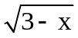 = y 0, ta có : y² = 3 x ⇒ x = 3 y².
B = 3 y² + y = - (y )² + 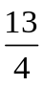 . max B = ⇔ y = ⇔ x = 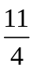 .
48. a) Xét a² và b². Từ đó suy ra a = b.
b) . Vậy hai số này bằng nhau.
c) Ta có : .
Mà .
49. A = 1 - | 1 3x | + | 3x 1 |² = ( | 3x 1| - )² + .
Từ đó suy ra : min A = ⇔ x = hoặc x = 1/6
51. M = 4
52. x = 1 ; y = 2 ; z = -3.
53. P = | 5x 2 | + | 3 5x | | 5x 2 + 3 5x | = 1. min P = 1 ⇔ 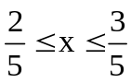.
54. Cần nhớ cách giải một số phương trình dạng sau :
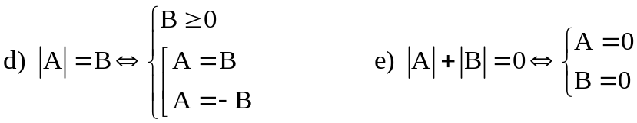 .
a) Đa phương trình về dạng : .
b) Đa phương trình về dạng : .
c) Phương trình có dạng : .
d) Đa phương trình về dạng : .
e) Đa phương trình về dạng : | A | + | B | = 0
g, h, i) Phương trình vô nghiệm.
k) Đặt = y 0, đa phương trình về dạng : | y 2 | + | y 3 | = 1 . Xét dấu vế trái.
l) Đặt : .
Ta đợc hệ : . Từ đó suy ra : u = z tức là : 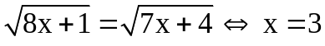.
55. Cách 1 : Xét .
Cách 2 : Biến đổi tương đương 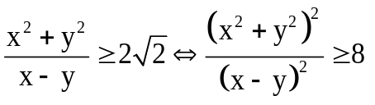
⇔ (x² + y²)² -8(x- y)² 0⇔ (x² + y²)² - 8(x² + y² ) 0 ⇔
(x² + y²)² - 8(x² + y²) + 16 0 ⇔ (x² + y²+ 4)² 0.
Cách 3 : Sử dụng bất đẳng thức Cauchy :
(x > y).
Dấu đẳng thức xảy ra khi 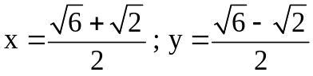 hoặc 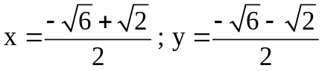
62. 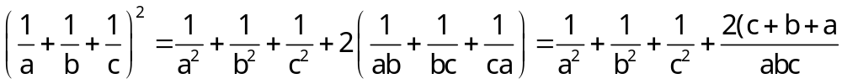 =
= 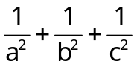. Suy ra điều phải chứng minh.
63. Điều kiện : 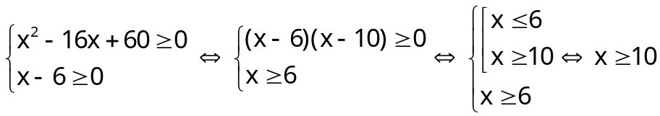.
Bình phương hai vế : x² 16x + 60 < x² 12x + 36 ⇔ x > 6.
Nghiệm của bất phương trình đã cho : x 10.
64. Điều kiện x² 3. Chuyển vế : x² 3 (1)
Đặt thừa chung : .(1 - ) 0 ⇔
Vậy nghiệm của bất phương trình : x = 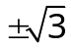 ; x 2 ; x -2.
65. Ta có x²(x² + 2y² 3) + (y² 2)² = 1 ⇔ (x² + y²)² 4(x² + y²) + 3 = - x² 0.
Do đó : A² 4A + 3 0 ⇔ (A 1)(A 3) 0 ⇔ 1 A 3.
min A = 1 ⇔ x = 0, khi đó y = 1. max A = 3 ⇔ x = 0, khi đó y = 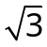.
66. a) x 1.
b) B có nghĩa ⇔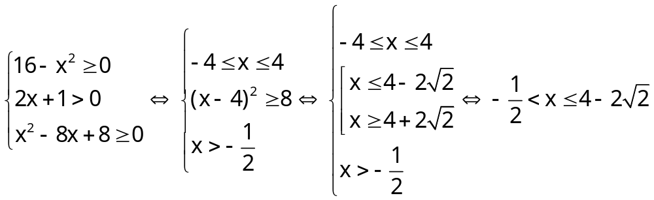.
67. a) A có nghĩa ⇔ 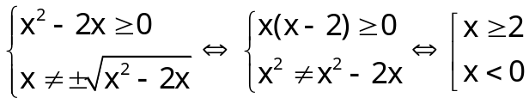
b) A = 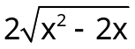 với điều kiện trên.
c) A < 2 ⇔ 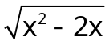 < 1 ⇔ x² 2x < 1 ⇔ (x 1)² < 2 ⇔ -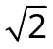 < x 1 < ⇒ kq
68. Đặt 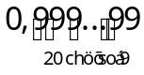 = a. Ta sẽ chứng minh 20 chữ số thập phân đầu tiên của 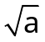 là các chữ số 9. Muốn vậy chỉ cần chứng minh a < < 1. Thật vậy ta có : 0 < a < 1 ⇒ a(a 1) < 0 ⇒ a² a < 0 ⇒ a² < a. Từ a² < a < 1 suy ra a < < 1.
Vậy 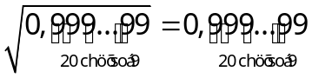.
69. a) Tìm giá trị lớn nhất. Áp dụng | a + b | | a | + | b |.

A | x | + + | y | + 1 = 6 + ⇒ max A = 6 + (khi chẳng hạn x = - 2, y = - 3)
b) Tìm giá trị nhỏ nhất. Áp dụng | a b | | a | - | b .
A | x | - | y | - 1 = 4 - ⇒ min A = 4 - (khi chẳng hạn x = 2, y = 3)
70. Ta có : x⁴ + y⁴ 2x²y² ; y⁴ + z⁴ 2y²z² ; z⁴ + x⁴ 2z²x². Suy ra :
x⁴ + y⁴ + z⁴ x²y² + y²z² + z²x² (1)
Mặt khác, dễ dàng chứng minh đợc : Nếu a + b + c = 1 thì a² + b² + c² .
Do đó từ giả thiết suy ra : x²y² + y²z² + z²x² (2).
Từ (1) , (2) : min A = ⇔ x = y = z = 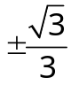
71. Làm nh bài 8c ( 2). Thay vì so sánh ta so sánh và 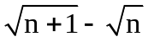. Ta có : .
72. Cách 1 : Viết các biểu thức dới dấu căn thành bình phương của một tổng hoặc một hiệu.
Cách 2 : Tính A² rồi suy ra A.
73. Áp dụng : (a + b)(a b) = a² b².
74. Ta chứng minh bằng phản chứng.
a) Giả sử tồn tại số hữu tỉ r mà 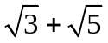 = r ⇒ 3 + 2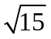 + 5 = r² ⇒ 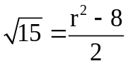. Vế trái là số vô tỉ, vế phải là số hữu tỉ, vô lí. Vậy là số vô tỉ.
b), c) Giải tương tự.
75. a) Giả sử a > b rồi biến đổi tương đương :
⇔ . Vậy a > b là đúng.
b) Bình phương hai vế lên rồi so sánh.
76. Cách 1 : Đặt A = 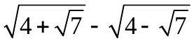, rõ ràng A > 0 và A² = 2 ⇒ A =
Cách 2 : Đặt B = ⇒ B =0.
77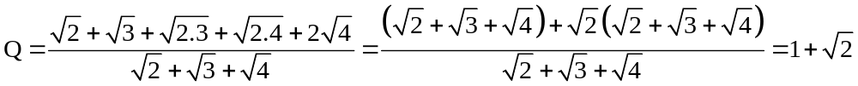.
78. Viết . Vậy P = 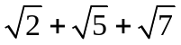.
79. Từ giả thiết ta có : 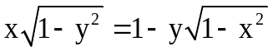. Bình phương hai vế của đẳng thức này ta đợc : 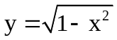. Từ đó : x² + y² = 1.
80. Xét A² để suy ra : 2 A² 4. Vậy : min A = ⇔ x = 1 ; max A = 2 ⇔ x = 0.
81. Ta có : .
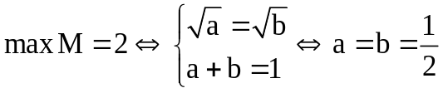.
82. Xét tổng của hai số : =
= 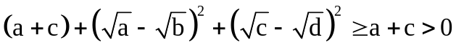.
83. =
= .
84. Từ 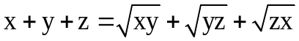 ⇒ 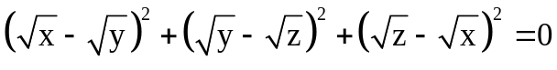.
Vậy x = y = z.
85. Áp dụng bất đẳng thức Cauchy cho 1 và a_{i} ( i = 1, 2, 3, n ).
86. Áp dụng bất đẳng thức Cauchy với hai số a + b 0 và 2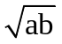 0, ta có :
.
Dấu = xảy ra khi a = b.
87. Giả sử a b c > 0. Ta có b + c > a nên b + c + 2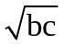 > a hay 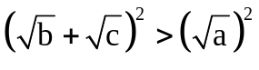
Do đó : 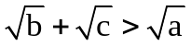. Vậy ba đoạn thẳng lập được thành một tam giác.
88. a) Điều kiện : ab 0 ; b 0. Xét hai trường hợp :
* Trờng hợp 1 : a 0 ; b > 0 : 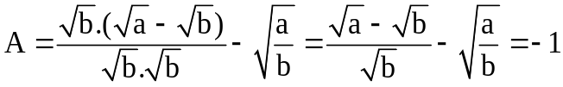.
* Trờng hợp 2 : a 0 ; b < 0 : 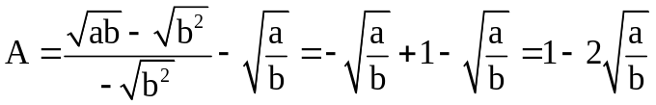.
b) Điều kiện : 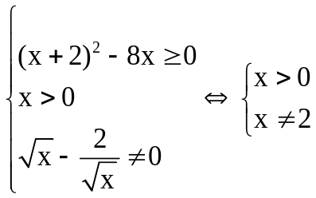. Với các điều kiện đó thì :
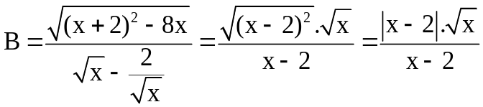.
- Nếu 0 < x < 2 thì | x 2 | = -(x 2) và B = - 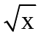.
- Nếu x > 2 thì | x 2 | = x 2 và B =
89. Ta có : 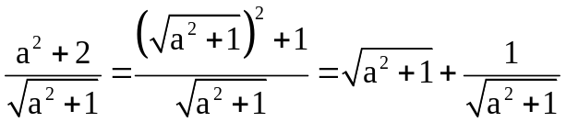. Áp dụng bất đẳng thức Cauchy:
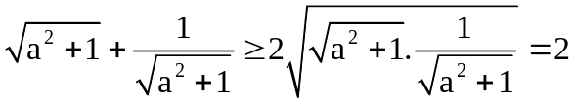. Vậy . Đẳng thức xảy ra khi :
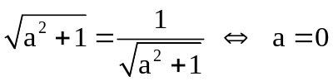.
93. Nhân 2 vế của pt với , ta được :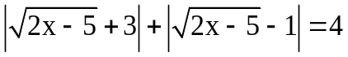 ⇔ x5/2
94. Ta chứng minh bằng qui nạp toán học :
a) Với n = 1 ta có : 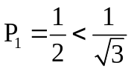 (*) đúng.
b) Giả sử : (1)
c) Ta chứng minh rằng (*) đúng khi n = k + 1 , tức là :
(2)
Với mọi số nguyên dương k ta có : 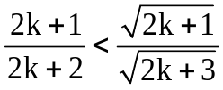 (3)
Nhân theo từng vế các bất đẳng thức (1) và (3) ta đợc bất đẳng thức (2). Vậy ∀ n ∈ Z₊
Ta có
95. Biến đổi tơng đơng : 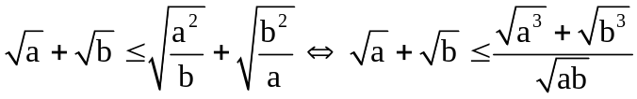
(đúng).
96. Điều kiện :

Xét trên hai khoảng 1 < x < 2 và x > 2. Kết quả :
105. Cách 1 : Tính A. Cách 2 : Tính A²
Cách 3 : Đặt = y 0, ta có : 2x 1 = y².
Với y 1 (tức là x 1), .
Với 0 y < 1 (tức là  x < 1), 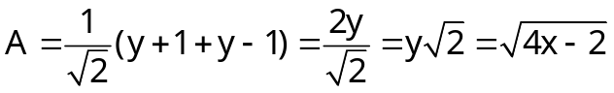.
108. Nếu 2 x 4 thì A = 2. Nếu x 4 thì A = 2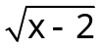.
109. Biến đổi : . Bình phương hai vế rồi rút gọn, ta đợc :
. Lại bình phương hai vế rồi rút gọn : (2 y)(x 2) = 0.
Đáp : x = 2 , y 0 , x 0 , y = 2.
110. Biến đổi tương đương :
(1) ⇔ a² + b² + c² + d² + 2 a² + c² + 2ac + b² + d² + 2bd
⇔ ac + bd (2)
* Nếu ac + bd < 0, (2) được chứng minh.
* Nếu ac + bd 0, (2) tơng đơng với :
(a² + b²)(c² + d²) a²c² + b²d² + 2abcd ⇔ a²c² + a²d² + b²c² + b²d² a²c² + b²d² + 2abcd
⇔ (ad bc)² 0 (3). Bất đẳng thức (3) đúng, vậy bất đẳng thức (1) đợc chứng minh.
111. Cách 1 : Theo bất đẳng thức Cauchy :
.
Tơng tự : .
Cộng từng vế 3 bất đẳng thức :
Cách 2 : Theo BĐT Bunhiacôpxki : (a² + b² + c²)(x² + y² + z²) (ax + by + cz)². Ta có :
≥
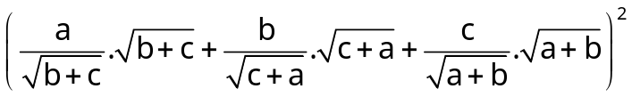.
112. a) Ta nhìn tổng a + 1 dưới dạng một tích 1.(a + 1) và áp dụng bđt Cauchy :
Tơng tự :
Cộng từng vế 3 bất đẳng thức : .
Dấu = xảy ra ⇔ a + 1 = b + 1 = c + 1 ⇔ a = b = c = 0, trái với giả thiết a + b + c = 1.
Vậy : .
b) Áp dụng bất đẳng thức Bunhiacôpxki với hai bộ ba số :
⇒ 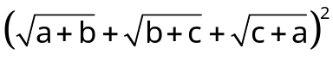 3(a + b + b + c + c + a) = 6⇒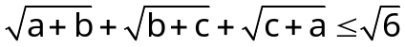
113. Xét tứ giác ABCD có AC ⊥ BD, O là giao điểm hai đờng chéo.
OA = a ; OC = b ; OB = c ; OD = d với a, b, c, d > 0. Ta có :
AC = a + b ; BD = c + d. Cần chứng minh : AB.BC + AD.CD AC.BD.
Thật vậy ta có : AB.BC 2S_{ABC} ; AD.CD 2S_{ADC}. Suy ra :
Suy ra : AB.BC + AD.CD 2S_{ABCD} = AC.BD.
Vậy : .
Chú ý : Giải bằng cách áp dụng bất đẳng thức Bunhiacôpxki :
(m² + n²)(x² + y²) (mx + ny)² với m = a , n = c , x = c , y = b ta có :
(a² + c²)(c² + b²) (ac + cb)² ⇒ ac + cb (1)
Tơng tự : ad + bd (2) . Cộng (1) và (2) suy ra đpcm.
114. Lời giải sai : .

Phân tích sai lầm : Sau khi chứng minh f(x) - , chia chỉ ra trường hợp xảy ra f(x) = -
Xảy ra dấu đẳng thức khi và chỉ khi . Vô lí.
Lời giải đúng : Để tồn tại phải có x 0. Do đó A = x + 0. min A = 0 ⇔ x = 0.
115. Ta có 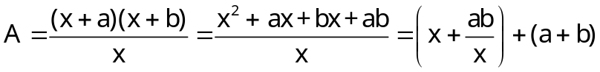.
Theo bất đẳng thức Cauchy : 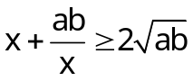 nên A 2 + a + b = .min A = khi và chi khi .
116. Ta xét biểu thức phụ : A² = (2x + 3y)². Nhớ lại bất đẳng thức Bunhiacôpxki :
(am + bn)² (a² + b²)(m² + n²) (1)
Nếu áp dụng (1) với a = 2, b = 3, m = x, n = y ta có :
A² = (2x + 3y)² (2² + 3²)(x² + y²) = 13(x² + y²).
Vói cách trên ta không chỉ ra đợc hằng số mà A² . Bây giờ, ta viết A² dới dạng :
A² = rồi áp dụng (1) ta có :
Do A² 25 nên -5 A 5. min A = -5 ⇔
max A = 5 ⇔
117. Điều kiện x 2. Đặt = y 0, ta có : y² = 2 x.
118. Điều kiện x 1 ; x 1/5 ; x 2/3 ⇔ x 1.
Chuyển vế, rồi bình phương hai vế : x 1 = 5x 1 + 3x 2 + (3)
Rút gọn : 2 7x = . Cần có thêm điều kiện x 2/7.
Bình phơng hai vế : 4 28x + 49x² = 4(15x² 13x + 2) ⇔ 11x² 24x + 4 = 0
(11x 2)(x 2) = 0 ⇔ x₁ = 2/11 ; x₂ = 2.
Cả hai nghiệm đều không thỏa mãn điều kiện. Vậy phương trình đã cho vô nghiệm.
119. Điều kiện x 1. Phương trình biến đổi thành :
* Nếu x > 2 thì : , không thuộc khoảng đang xét.
* Nếu 1 x 2 thì : . Vô số nghiệm 1 x 2
Kết luận : 1 x 2.
120. Điều kiện : x² + 7x + 7 0. Đặt = y 0 ⇒ x² + 7x + 7 = y².
Phơng trình đã cho trở thành : 3y² 3 + 2y = 2 ⇔ 3y² + 2y 5 = 0 ⇔ (y 1)(3y + 5) = 0
⇔ y = - 5/3 (loại) ; y = 1. Với y = 1 ta có = 1 ⇒ x² + 7x + 6 = 0 ⇔
⇔ (x + 1)(x + 6) = 0. Các giá trị x = - 1, x = - 6 thỏa mãn x² + 7x + 7 0 là nghiệm của (1).
121. Vế trái : .
Vế phải : 4 2x x² = 5 (x + 1)² 5. Vậy hai vế đều bằng 5, khi đó x = - 1. Với giá trị này cả hai bất đẳng thức này đều trở thành đẳng thức. Kết luận : x = - 1
122. a) Giả sử = a (a : hữu tỉ) ⇒ 5 - 2 = a² ⇒ . Vế phải là số hữu tỉ, vế trái là số vô tỉ. Vô lí. Vậy là số vô tỉ.
b) Giải tơng tự câu a.
123. Đặt = a, = b, ta có a² + b = 2. Sẽ chứng minh a + b 2. Cộng từng vế bất đẳng thức : .
124. Đặt các đoạn thẳng BH = a, HC = c trên một đờng thẳng.
Kẻ HA ⊥ BC với AH = b. Dễ thấy AB.AC 2S_{ABC} = BC.AH.
125. Bình phương hai vế rồi rút gọn, ta đợc bất đẳng thức tương
đương : (ad bc)² 0. Chú ý : Cũng có thể chứng minh bằng bất đẳng thức Bunhiacôpxki.
126. Giả sử a b c > 0. Theo đề bài : b + c > a. Suy ra : b + c + 2 > a ⇒
⇒
Vậy ba đoạn thẳng có độ dài lập được thành một tam giác.
127. Ta có a, b 0. Theo bất đẳng thức Cauchy :
Cần chứng minh : . Xét hiệu hai vế :

- = = = 0
Xảy ra dấu đẳng thức : a = b = hoặc a = b = 0.
128. Theo bất đẳng thức Cauchy : .
Do đó : . Tương tự :
Cộng từng vế : .
Xảy ra dấu đẳng thức : , trái với giả thiết a, b, c > 0.
Vậy dấu đẳng thức không xảy ra.
129. Cách 1 : Dùng bất đẳng thức Bunhiacôpxki. Ta có :
.
Đặt x² + y² = m, ta đợc : 1² m(2 - m) ⇒ (m 1)² 0 ⇒ m = 1 (đpcm).
Cách 2 : Từ giả thiết : . Bình phương hai vế :
x²(1 y²) = 1 2y + y²(1 x²) ⇒ x² = 1 2y + y²
0 = (y - )² ⇒ y = ⇒ x² + y² = 1 .
130. Áp dụng | A | + | B | | A + B | . min A = 2 ⇔ 1 x 2 .
131. Xét A² = 2 + 2. Do 0 1 ⇒ 2 2 + 2 4
⇒ 2 A² 4. min A = với x = 1 , max A = 2 với x = 0.
132. Áp dụng bất đẳng thức : (bài 23)
.
133. Tập xác định : (1)
Xét hiệu : (- x² + 4x + 12)(- x² + 2x + 3) = 2x + 9. Do (1) nên 2x + 9 > 0 nên A > 0.
Xét : . Hiển nhiên A² 0 nhưng dấu = không xảy ra (vì A > 0). Ta biến đổi A² dới dạng khác :

A² = (x + 2)(6 x) + (x + 1)(3 x) - 2 =
= (x + 1)(6 x) + (6 x) + (x + 2)(3 x) (3 x) - 2
= (x + 1)(6 x) + (x + 2)(3 x) - 2 + 3
= .
A² 3. Do A > 0 nên min A = với x = 0.
134. a) Điều kiện : x² 5.
* Tìm giá trị lớn nhất : Áp dụng bất đẳng thức Bunhiacôpxki :
A² = (2x + 1.)² (2² + 1¹)(x² + 5 x²) = 25 ⇒ A² 25.
.
Với x = 2 thì A = 5. Vậy max A = 5 với x = 2.
* Tìm giá trị nhỏ nhất : Chú ý rằng tuy từ A² 25, ta có 5 x 5, nhưng không xảy ra
A² = - 5. Do tập xác định của A, ta có x² 5 ⇒ - x . Do đó : 2x - 2 và
0. Suy ra :
A = 2x + - 2. Min A = - 2 với x = -
b) Xét biểu thức phụ | A | và áp dụng các bất đẳng thức Bunhiacôpxki và Cauchy :
. Do đó : - 1000 < A < 1000.
min A = - 1000 với x = - 10 ; max A = 1000 với x = 10.
135. Cách 1 : A = x + y = 1.(x + y) = .
Theo bất đẳng thức Cauchy với 2 số dơng : .
Do đó .
với
Cách 2 : Dùng bất đẳng thức Bunhiacôpxki :
.
Từ đó tìm đợc giá trị nhỏ nhất của A.
136. A = (x + y)(x + z) = x² + xz + xy + yz = x(x + y + z) + yz
min A = 2 khi chẳng hạn y = z = 1 , x = - 1.
137. Theo bất đẳng thức Cauchy : .
Tơng tự : . Suy ra 2A 2(x + y + z) = 2.
min A = 1 với x = y = z = .
138. Theo bài tập 24 : . Theo bất đẳng thức Cauchy :
.
min A = .
139. a) .
b) Ta có :
Tơng tự :
Suy ra : B 6(a² + b² + c² + d² + 2ab + 2ac + 2ad + 2bc + 2bd + 2cd) = 6(a + b + c + d)² 6

140. . min A = 18 với x = y = 2.
141. Không mất tính tổng quát, giả sử a + b c + d. Từ giả thiết suy ra :
.
Đặt a + b = x ; c + d = y với x y > 0, ta có :
; chẳng hạn khi
142. a) . Đáp số : x = 3.
b) Bình phơng hai vế, đa về : (x² + 8)(x² 8x + 8) = 0. Đáp số : x = 4 + 2.
c) Đáp số : x = 20.
d) . Vế phải lớn hơn vế trái. Vô nghiệm.
e) Chuyển vế : . Bình phương hai vế. Đáp số : x = 1.
g) Bình phương hai vế. Đáp số : x 1
h) Đặt = y. Đa về dạng = 1. Chú ý đến bất đẳng thức :
. Tìm đợc 2 y 3. Đáp số : 6 x 11.
i) Chuyển vế :, rồi bình phương hai vế. Đáp : x = 0 (chú ý loại x = ‌)
k) Đáp số : .
l) Điều kiện : x 1 hoặc x = - 1. Bình phương hai vế rồi rút gọn :
.
Bình phương hai vế : 8(x + 1)²(x + 3)(x 1) = (x + 1)²(x 1)² ⇔ (x + 1)²(x 1)(7x + 25) = 0; loại. Nghiệm là : x = 1.
m) Vế trái lớn hơn x, vế phải không lớn hơn x. Phương trình vô nghiệm.
n) Điều kiện : x - 1. Bình phương hai vế, xuất hiện điều kiện x - 1. Nghiệm là : x = - 1.

o) Do x 1 nên vế trái lớn hơn hoặc bằng 2, vế phải nhỏ hơn hoặc bằng 2. Suy ra hai vế bằng 2, khi đó x = 1, thỏa mãn phương trình.
p) Đặt (1). Ta có :
. Suy ra y z = 1.
Từ đó (2). Từ (1) và (2) tính đợc x. Đáp số : x = 2 (chú ý loại x = - 1).
q) Đặt 2x² 9x + 4 = a 0 ; 2x 1 b 0. Phương trình là : . Bình phương hai vế rồi rút gọn ta đợc : b = 0 hoặc b = a. Đáp số :
144. Ta có : .
Vậy : =
= (đpcm).
150. Đa các biểu thức dới dấu căn về dạng các bình phương đúng. M = -2
151. Trục căn thức ở mẫu từng hạng tử. Kết quả : A = - 1.
152. Ta có : .
P không phải là số hữu tỉ (chứng minh bằng phản chứng).
153. Ta hãy chứng minh :
154. .
155. Ta có a + 1 = . Biến đổi đa thức trong ngoặc thành tổng các lũy thừa cơ số a + 1
A = [(a + 1)⁵ 3(a + 1)⁴ 15(a + 1)³ + 52(a + 1)² 14(a + 1)]²⁰⁰⁰
= (259 - 225 - 34 - 1)²⁰⁰⁰ = 1.
156. Biến đổi : .
157. .
Dấu = không xảy ra vì không thể có đồng thời : .
168. Trớc hết ta chứng minh : (*) (a + b 0)
Áp dụng (*) ta có :

* Có thể tính S² rồi áp dụng bất đẳng thức Cauchy.
180. Ta phải có | A | . Dễ thấy A > 0. Ta xét biểu thức : . Ta có :
.
. Khi đó ⇔
⇔ . Khi đó min A =
181. Để áp dụng bất đẳng thức Cauchy, ta xét biểu thức : . Khi đó :
Giải (1) : 2x² = (1 x)² ⇔ | x | = | 1 x |. Do 0 < x < 1 nên x = 1 x ⇔
- x = .
Nh vậy min B = 2 ⇔ x = - 1.
Bây giờ ta xét hiệu :
Do đó min A = 2 + 3 khi và chỉ khi x = - 1.
182. a) Điều kiện : x 1 , y 2. Bất đẳng thức Cauchy cho phép làm giảm một tổng :
. Ở đây ta muốn làm tăng một tổng. Ta dùng bất đẳng thức :
Cách khác : Xét A² rồi dùng bất đẳng thức Cauchy.
b) Điều kiện : x 1 , y 2. Bất đẳng thức Cauchy cho phép làm trội một tích :

Ta xem các biểu thức là các tích :
Theo bất đẳng thức Cauchy :
183. . Ta thấy 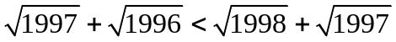
Nên a < b.
184. a) min A = 5 - 2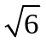 với x = 0. max A = với x = .
b) min B = 0 với x = 1 . max B = với x = 1
185. Xét 1 x 0 thì A 0. Xét 0 x 1 thì .
186. A = | x y | 0, do đó A lớn nhất khi và chi khi A² lớn nhất. Theo bđt Bunhiacôpxki :
hoặc
187. a) Tìm giá trị lớn nhất : Từ giả thiết :
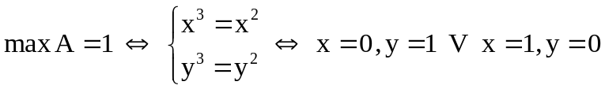
b) Tìm giá trị nhỏ nhất : (x + y)² 2(x² + y²) = 2 ⇒ x + y 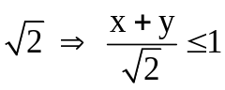. Do đó :

. Theo bất đẳng thức Bunhiacôpxki :
= (x² + y²) = 1
188. Đặt , ta có a, b 0, a + b = 1.
A = a³ + b³ = (a + b)(a² ab + b²) = a² ab + b² = (a + b)² 3ab = 1 3ab.
Do ab 0 nên A 1. max A = 1 ⇔ a = 0 hoặc b = 0 ⇔ x = 0 hoặc x = 1, y = 0.
Ta có
189. Điều kiện : 1 x 0 , 2 x 0 nên x 1. Ta có :
⇔ .
190. Ta có : 6 + 4x + 2x² = 2(x² + 2x + 1) + 4 = 2(x + 1)² + 4 > 0 với mọi x. Vậy phơng trình xác định với mọi giá trị của x. Đặt = y 0, phơng trình có dạng :
y² - y - 12 = 0 ⇔ (y - 3)(y + 2) = 0 ⇔
Do đó = 3 ⇔ x² + 2x + 3 = 18 ⇔ (x 3)(x + 5) = 0 ⇔ x = 3 ; x = -5 .
191. Ta có :
= . Do đó : .
Vậy :
= (đpcm).
192. Dùng bất đẳng thức Cauchy (a, b > 0 ; a 0).
193. Đặt x y = a , + = b (1) thì a, b ∈ Q .
a) Nếu b = 0 thì x = y = 0, do đó , ∈ Q .

b) Nếu b 0 thì Q (2).
Từ (1) và (2) : .
199. Nhận xét : . Do đó :
Do a 0 nên : . Suy ra : , ∀x.
Vì vậy : (1) ⇔
.
207. c) Trước hết tính x theo a đợc . Sau đó tính được .
Đáp số : B = 1.
d) Ta có a² + 1 = a² + ab + bc + ca = (a + b)(a + c). Tơng tự :
b² + 1 = (b + a)(b + c) ; c² + 1 = (c + a)(c + b). Đáp số : M = 0.
208. Gọi vế trái là A > 0. Ta có . Suy ra điều phải chứng minh.
209. Ta có : a + b = - 1 , ab = - nên : a² + b² = (a + b)² 2ab = 1 + .
a⁴ + b⁴ = (a² + b²)² 2a²b² = ; a³ + b³ = (a + b)³ 3ab(a + b) = - 1 -
Do đó : a⁷ + b⁷ = (a³ + b³)(a⁴ + b⁴) a³b³(a + b) = .
210. a) .
.
b) Theo khai triển Newton : (1 - )^{n} = A - B ; (1 + )^{n} = A + B với A, B ∈ N
Suy ra : A² 2B² = (A + B)(A - B) = [(1 + )(1 - )]^{n} = (- 1)^{n}.

Nếu n chẵn thì A² 2b² = 1 (1). Nếu n lẻ thì A² 2B² = - 1 (2).
Bây giờ ta xét a^{n}. Có hai trường hợp :
* Nếu n chẵn thì : a^{n} = ( - 1)^{n} = (1 - )^{n} = A - B = . Điều kiện
A² 2B² = 1 đợc thỏa mãn do (1).
* Nếu n lẻ thì : a^{n} = ( - 1)^{n} = - (1 - )^{n} = B - A = . Điều kiện
2B² A² = 1 đợc thỏa mãn do (2).
211. Thay a = vào phương trình đã cho : 2 + 2a + b + c = 0
⇔ (b + 2) = -(2a + c).
Do a, b, c hữu tỉ nên phải có b + 2 = 0 do đó 2a + c = 0. Thay b = - 2 , c = - 2a vào phương trình đã cho :
x³ + ax² 2x 2a = 0 ⇔ x(x² 2) + a(x² 2) = 0 ⇔ (x² 2)(x + a) = 0.
Các nghiệm phương trình đã cho là: và - a.
212. Đặt .
a) Chứng minh : Làm giảm mỗi số hạng của A :
.
Do đó
.
b) Chứng minh : Làm trội mỗi số hạng của A :
Do đó : .
213. Kí hiệu có n dấu căn. Ta có :
Hiển nhiên a₁₀₀ > > 2. Nh vậy 2 < a₁₀₀ < 3, do đó [ a₁₀₀ ] = 2.
214. a) Cách 1 (tính trực tiếp) : a² = (2 + )² = 7 + 4.
Ta có nên 6 < 4 < 7 ⇒ 13 < a² < 14. Vậy [ a² ] = 13.
Cách 2 (tính gián tiếp) : Đặt x = (2 + )² thì x = 7 + 4 .
Xét biểu thức y = (2 - )² thì y = 7 - 4. Suy ra x + y = 14.
Dễ thấy 0 < 2 - < 1 nên 0 < (2- )² < 1, tức là 0 < y < 1. Do đó 13 < x < 14.
Vậy [ x ] = 13 tức là [ a² ] = 13.
b) Đáp số : [ a³ ] = 51.
215. Đặt x y = a ; (1) thì a và b là số hữu tỉ. Xét hai trường hợp :

a) Nếu b 0 thì là số hữu tỉ (2). Từ (1) và (2) Ta có : là số hữu tỉ ; là số hữu tỉ.
b) Nếu b = 0 thì x = y = 0, hiển nhiên là số hữu tỉ.
216. Ta có
. Từ đó ta giải đợc bài toán.
217. Chứng minh bằng phản chứng. Giả sử trong 25 số tự nhiên đã cho, không có hai số nào bằng nhau. Không mất tính tổng quát, giả sử a₁ < a₂ < . < a₂₅. Suy ra : a₁ 1 , a₂ 2 , …
a₂₅ 25. Thế thì : (1). Ta lại có :
(2)
Từ (1) và (2) suy ra : , trái với giả thiết. Vậy tồn tại hai số bằng nhau trong 25 số a₁ , a₂ , , a₂₅.
218. Điều kiện : 0 x 4. Đặt .
Ta có : ab =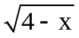 , a² + b² = 4. Phương trình là : 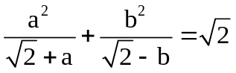
⇒ a² - a²b + b² + ab² = (2 - b + a - ab)
⇒ (a² + b² 2 + ab) ab(a b) = 2(a b)
⇒ (2 + ab) = (a b)(2 + ab) (chú ý : a² + b² = 4)
⇒ a b = (do ab + 2 0)
Bình phơng : a² + b² 2ab = 2 ⇒ 2ab = 2 ⇒ ab = 1 ⇒ = 1. Tìm đợc x = 3 .
219. Điều kiện : 0 < x 1 , a 0. Bình phương hai vế rồi thu gọn : .
Với a 1, bình phương hai vế, cuối cùng đợc : x = .
Điều kiện x 1 thỏa mãn (theo bất đẳng thức Cauchy).

Kết luận : Nghiệm là x = . Với a 1.
220. Nếu x = 0 thì y = 0, z = 0. Tương tự đối với y và z. Nếu xyz 0, hiển nhiên x, y, z > 0
Từ hệ phương trình đã cho ta có : .
Tơng tự . Suy ra x = y = z. Xảy ra dấu = ở các bất đẳng thức trên với x = y = z = 1. Kết luận : Hai nghiệm (0 ; 0 ; 0) , (1 ; 1 ; 1).
221. a) Đặt A = (8 + 3)⁷. Để chứng minh bài toán, chỉ cần tìm số B sao cho 0 < B < và A + B là số tự nhiên.
Chọn B = (8 - 3)⁷. Dễ thấy B > 0 vì 8 > 3. Ta có 8 + 3 > 10 suy ra :
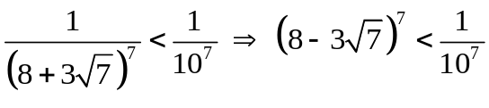
Theo khai triển Newton ta lại có : A = (8 + 3)⁷ = a + b với a, b ∈ N.
B = (8 - 3)⁷ = a - b. Suy ra A + B = 2a là số tự nhiên.
Do 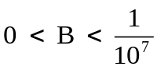 và A + B là số tự nhiên nên A có bảy chữ số 9 liền sau dấu phẩy.
Chú ý : 10⁻ ⁷ = 0,0000001.
b) Giải tơng tự nh câu a.
222. Ta thấy với n là số chính phương thì là số tự nhiên, nếu n khác số chính phơng thì là số vô tỉ, nên không có dạng . Do đó ứng với mỗi số n ∈ N* có duy nhất một số nguyên a_{n} gần nhất.
Ta thấy rằng, với n bằng 1, 2, 3, 4, 5, 6, 7, thì a_{n} bằng 1, 1, 2, 2, 2, 2, 3, Ta sẽ chứng minh rằng a_{n} lần lợt nhận các giá trị : hai số 1, bốn số 2, sáu số 3 Nói cách khác ta sẽ chứng minh bất phương trình :
có hai nghiệm tự nhiên.
có bốn nghiệm tự nhiên.
có sáu nghiệm tự nhiên.
Tổng quát : có 2k nghiệm tự nhiên. Thật vậy, bất đẳng thức tơng đơng với : k² k + < x < k² + k + . Rõ ràng bất phơng trình này có 2k nghiệm tự nhiên là : k² k + 1 ; k² k + 2 ; ; k² + k. Do đó :
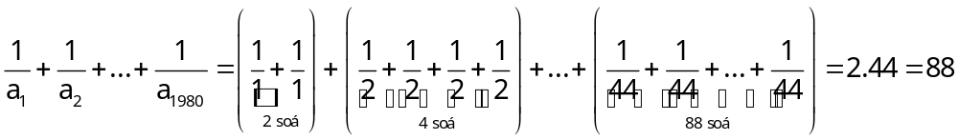.
223. Giải tơng tự bài 24.
a) 1 < a_{n} < 2. Vậy [ a_{n} ] = 1. b) 2 a_{n} 3. Vậy [ a_{n} ] = 2.
c) Ta thấy : 44² = 1936 < 1996 < 2025 = 45², còn 46² = 2116.
a₁ = = 44 < a₁ < 45.
Hãy chứng tỏ với n 2 thì 45 < a_{n} < 46.
Nh vậy với n = 1 thì [ a_{n} ] = 44, với n 2 thì [ a_{n} ] = 45.
224. Cần tìm số tự nhiên B sao cho B A < B + 1. Làm giảm và làm trội A để đợc hai số tự nhiên liên tiếp.
Ta có : (4n + 1)² < 16n² + 8n + 3 < (4n + 2)² ⇒ 4n + 1 < < 4n + 2
⇒ 4n² + 4n + 1 < 4n² + < 4n² + 4n + 2 < 4n² + 8n + 4
⇒ (2n + 1)² < 4n² + < (2n + 2)².
Lấy căn bậc hai : 2n + 1 < A < 2n + 2. Vậy [ A ] = 2n + 1.
225. Để chứng minh bài toán, ta chỉ ra số y thỏa mãn hai điều kiện : 0 < y < 0,1 (1).
x + y là một số tự nhiên có tận cùng bằng 2 (2).
Ta chọn y = . Ta có 0 < < 0,3 nên 0 < y < 0,1. Điều kiện (1) đợc chứng minh.
Bây giờ ta chứng minh x + y là một số tự nhiên có tận cùng bằng 2. Ta có :
.
Xét biểu thức tổng quát S_{n} = a^{n} + b^{n} với a = 5 + 2 , b = 5 - 2.
S_{n} = (5 + 2)^{n} = (5 - 2)^{n}
A và b có tổng bằng 10, tích bằng 1 nên chúng là nghiệm của phương trình X² -10X + 1 = 0, tức là : a² = 10a 1 (3) ; b² = 10b 1 (4).
Nhân (3) với a^{n} , nhân (4) với b^{n} : a^{n+2} = 10a^{n+1} a^{n} ; b^{n+2} = 10b^{n+1} b^{n}.
Suy ra (a^{n+2} + b^{n+2}) = 10(a^{n+1} + b^{n+1}) (a^{n} + b^{n}),
tức là S_{n+2} = 10S_{n+1} S_{n} , hay S_{n+2} - S_{n+1} (mod 10)
Do đó S_{n+4} - S_{n+2} S_{n} (mod 10) (5)
Ta có S₀ = (5 + 2)⁰ + (5 - 2)⁰ = 1 + 1 = 2 ; S₁ = (5 + 2) + (5 - 2) = 10.
Từ công thức (5) ta có S₂ , S₃ , , S_{n} là số tự nhiên, và S₀ , S₄ , S₈ , , S₁₀₀ có tận cùng bằng 2, tức là tổng x + y là một số tự nhiên có tận cùng bằng 2. Điều kiện (2) được chứng minh. Từ (1) và (2) suy ra điều phải chứng minh.
226. Biến đổi .
Phần nguyên của nó có chữ số tận cùng bằng 9.

(Giải tương tự bài 36)
227. Ta có :
Theo cách chia nhóm nh trên, nhóm 1 có 3 số, nhóm 2 có 5 số, nhóm 3 có 7 số, nhóm 4 có 9 số. Các số thuộc nhóm 1 bằng 1, các số thuộc nhóm 2 bằng 2, các số thuộc nhóm 3 bằng 3, các số thuộc nhóm 4 bằng 4.
Vậy A = 1.3 + 2.5 + 3.7 + 4.9 = 70
228. a) Xét 0 x 3. Viết A dới dạng : A = 4.. .(3 x). Áp dụng bất đẳng thức Cauchy cho 3 số không âm , , (3 x) ta đợc : ..(3 x) .
Do đó A 4 (1)
b) Xét x > 3, khi đó A 0 (2). So sánh (1) và (2) ta đi đến kết luận :
.
229. a) Lập phơng hai vế, áp dụng hằng đẳng thức (a + b)³ = a³ + b³ + 3ab(a + b), ta đợc :
⇔ x = - 1 ; x = 7 (thỏa)
b) Điều kiện : x - 1 (1). Đặt . Khi đó x 2 = y² ; x + 1 = z²
nên z² y³ = 3. Phương trình đã cho được đa về hệ :
Rút z từ (2) : z = 3 y. Thay vào (3) : y³ y² + 6y 6 = 0 ⇔ (y 1)(y² + 6) = 0 ⇔ y = 1
Suy ra z = 2, thỏa mãn (4). Từ đó x = 3, thỏa mãn (1). Kết luận : x = 3.
230. a) Có, chẳng hạn : .
b) Không. Giả sử tồn tại các số hữu tỉ dơng a, b mà . Bình phơng hai vế :
.

Bình phơng 2 vế : 4ab = 2 + (a + b)² 2(a + b) ⇒ 2(a + b) = 2 + (a + b)² 4ab
Vế phải là số hữu tỉ, vế trái là số vô tỉ (vì a + b 0), mâu thuẩn.
231. a) Giả sử là số hữu tỉ (phân số tối giản). Suy ra 5 = . Hãy chứng minh rằng cả m lẫn n đều chia hết cho 5, trái giả thiết là phân số tối giản.
b) Giả sử là số hữu tỉ (phân số tối giản). Suy ra :
Thay m = 2k (k ∈ Z) vào (1) : 8k³ = 6n³ + 12kn² ⇒ 4k³ = 3n³ + 6kn². Suy ra 3n³ chia hết cho 2 ⇒ n³ chia hết cho 2 ⇒ n chia hết cho 2. Nh vậy m và n cùng chia hết cho 2, trái với giả thiết là phân số tối giản.
232. Cách 1 : Đặt a = x³ , b = y³ , c = z³. Bất đẳng thức cần chứng minh tơng đơng với x³ + y³ + z³ 3xyz 0. Ta có hằng đẳng thức :
x³ + y³ + z³ 3xyz = (x + y + z)[(x y)² + (y z)² + (z x)²]. (bài tập sbt)
Do a, b, c 0 nên x, y, z 0, do đó x³ + y³ + z³ 3xyz 0. Nh vậy :
Xảy ra dấu đẳng thức khi và chỉ khi a = b = c.
Cách 2 : Trớc hết ta chứng minh bất đẳng thức Cauchy cho bốn số không âm. Ta có :
Trong bất đẳng thức , đặt ta đợc :
.
Chia hai vế cho số dương (trường hợp một trong các số a, b, c bằng 0, bài toán được chứng minh) : .

Xảy ra đẳng thức : a = b = c = ⇔ a = b = c = 1
233. Từ giả thiết suy ra : . Áp dụng bất đẳng thức Cauchy cho 3 số dương : . Tơng tự :
Nhân từ bốn bất đẳng thức : .
234. Gọi . Áp dụng bất đẳng thức Bunhiacôpxki :
(1)
Áp dụng bất đẳng thức Cauchy với ba số không âm : (2)
Nhân từng vế (1) với (2) :
235. Đặt thì x³ + y³ = 6 (1). Xét hiệu b³ a³ , ta đợc :
b³ a³ = 24 (x + y)³ = 24 (x³ + y³) 3xy(x + y)
Do (1), ta thay 24 bởi 4(x³ + b³), ta có :
b³ a³ = 4(x³ + y³) (x³ + y³) 3xy(x + y) = 3(x³ + y³) 3xy(x + y) =
= 3(x + y)(x² xy + y² xy) = 3(x + y)(x y)² > 0 (vì x > y > 0).
Vậy b³ > a³ , do đó b > a.
236. a) Bất đẳng thức đúng với n = 1. Với n 2, theo khai triển Newton, ta có :
<
Dễ dàng chứng minh :

=
Do đó
b) Với n = 2, ta chứng minh (1). Thật vậy, (1) ⇔ ⇔ 3² > 2².
Với n 3, ta chứng minh (2). Thật vậy :
(3)
Theo câu a ta có , mà 3 n nên (3) đợc chứng minh.
Do đó (2) đợc chứng minh.
237. Cách 1 : . min A = 2 với x = 0.
Cách 2 : Áp dụng bất đẳng thức Cauchy :
min A = 2 với x = 0.
238. Với x < 2 thì A 0 (1). Với 2 x 4, xét - A = x²(x 2). Áp dụng bất đẳng thức Cauchy cho ba số không âm :
- A 32 ⇒ A - 32. min A = - 32 với x = 4.
239. Điều kiện : x² 9.
max A = với x = .
240. a) Tìm giá trị lớn nhất :
Cách 1 : Với 0 x < thì A = x(x² 6) 0.
Với x . Ta có x 3 ⇒ 6 x² 9 ⇒ 0 x² 6 3.
Suy ra x(x² 6) 9. max A = 9 với x = 3.
Cách 2 : A = x(x² 9) + 3x. Ta có x 0, x² 9 0, 3x 9, nên A 9.
max A = 9 với x = 3
b) Tìm giá trị nhỏ nhất :
Cách 1 : A = x³ 6x = x³ + (2)³ 6x (2)³ =
= (x + 2)(x² - 2x + 8) 6x - 16

= (x + 2)(x² - 2x + 2) + (x + 2).6 6x - 16
= (x + 2)(x - )² - 4 - 4.
min A = - 4 với x = .
Cách 2 : Áp dụng bất đẳng thức Cauchy với 3 số không âm :
x³ + 2 + 2 3. = 6x.
Suy ra x³ 6x - 4. min A = - 4 với x = .
241. Gọi x là cạnh của hình vuông nhỏ, V là thể tích của hình hộp.
Cần tìm giá trị lớn nhất của V = x(3 2x)².
Theo bất đẳng thức Cauchy với ba số dơng :
4V = 4x(3 2x)(3 2x) = 8
max V = 2 ⇔ 4x = 3 2x ⇔ x =
Thể tích lớn nhất của hình hộp là 2 dm³ khi cạnh hình vuông nhỏ bằng dm.
242. a) Đáp số : 24 ; - 11. b) Đặt . Đáp số : 1 ; 2 ; 10.
c) Lập phơng hai vế. Đáp số : 0 ;
d) Đặt = y. Giải hệ : x³ + 1 = 2y , y³ + 1 = 2x, đợc (x y)(x² + xy + y² + 2) = 0
⇔ x = y. Đáp số : 1 ; .
e) Rút gọn vế trái đợc : . Đáp số : x = 4.
g) Đặt . Ta có : a³ + b³ = 2, a³ b³ = 12 2x, do đó vế phải của phương trình đã cho là . Phương trình đã cho trở thành : = .
Do a³ + b³ = 2 nên ⇒ (a b)(a³ + b³) = (a + b)(a³ b³)
Do a + b 0 nên : (a b)(a² ab + b² = (a b)(a² + ab + b²).
Từ a = b ta đợc x = 6. Từ ab = 0 ta đợc x = 7 ; x = 5.
h) Đặt . Ta có : a² + b² + ab = 1 (1) ; a³ b³ = 2 (2).
Từ (1) và (2) : a b = 2. Thay b = a 2 vào (1) ta đợc a = 1. Đáp số : x = 0.
i) Cách 1 : x = - 2 nghiệm đúng phương trình. Với x + 2 0, chia hai vế cho .
Đặt . Giải hệ a³ + b³ = 2, a + b = - 1. Hệ này vô nghiệm.
Cách 2 : Đặt = y. Chuyển vế : . Lập phương hai vế ta được :
y³ 1 + y³ + 1 + 3..(- y) = - y³ ⇔ y³ = y. .
Với y = 0, có nghiệm x = - 2. Với y 0, có y² = . Lập phơng : y⁶ = y⁶ 1. Vô nghiệm.
Cách 3 : Ta thấy x = - 2 nghiệm đúng phương trình. Với x < - 2, x > - 2, phơng trình vô nghiệm, xem bảng dưới đây :

x |  |  |  | Vế trái
x < - 2  x > - x | < - 1  > - 1 | < 0  > 0 | < 1  > 1 | < 0  > 0

k) Đặt 1 + x = a , 1 x = b. Ta có : a + b = 2 (1), = 3 (2)
Theo bất đẳng thức Cauchy , ta có :
.
Phải xảy ra dấu đẳng thức, tức là : a = b = 1. Do đó x = 0.
l) Đặt thì m⁴ + n⁴ = a + b 2x.
Phương trình đã cho trở thành : m + n = . Nâng lên lũy thừa bậc bốn hai vế rồi thu gọn : 2mn(2m² + 3mn + 2n²) = 0.
Suy ra m = 0 hoặc n = 0, còn nếu m, n > 0 thì 2m² + 3mn + 2n² > 0.
Do đó x = a , x = b. Ta phải có x a , x b để các căn thức có nghĩa.
Giả sử a b thì nghiệm của phương trình đã cho là x = a.
243. Điều kiện để biểu thức có nghĩa : a² + b² 0 (a và b không đồng thời bằng 0).
Đặt , ta có : =
.
Vậy : (với a² + b² 0).
244. Do A là tổng của hai biểu thức dương nên ta có thể áp dụng bất đẳng thức Cauchy :
= . Đẳng thức xảy ra khi : .
Ta có A 2, đẳng thức xảy ra khi x = 0. Vậy : min A = 2 ⇔ x = 0.
- Vì 1 + là nghiệm của phương trình 3x³ + ax² + bx + 12 = 0, nên
- Ta có :3(1 + )³ + a(1 + )² + b(1 + ) + 12 = 0.
Sau khi thực hiện các phép biến đổi, ta đợc biểu thức thu gọn :
(4a + b + 42) + (2a + b + 18) = 0.
Vì a, b ∈ Z nên p = 4a + b + 42 ∈ Z và q = 2a + b + 18 ∈ Z. Ta phải tìm các số nguyên a, b
sao cho p + q = 0.
Nếu q 0 thì = - , vô lí. Do đó q = 0 và từ p + q = 0 ta suy ra p = 0.
Vậy 1 + là một nghiệm của phương trình 3x³ + ax² + bx + 12 = 0 khi và chỉ khi :
. Suy ra a = - 12 ; b = 6.
246. Giả sử là số hữu tỉ 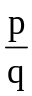 ( là phân số tối giản ). Suy ra : 3 = 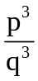. Hãy chứng minh cả p và q cùng chia hết cho 3, trái với giả thiết là phân số tối giản.
247. a) Ta có : 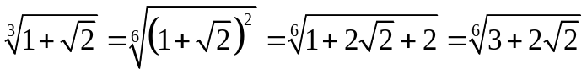.
Do đó : 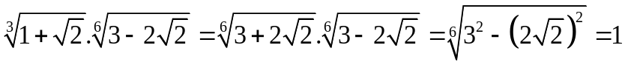.
b) 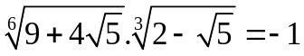.
248. Áp dụng hằng đẳng thức (a + b)³ = a³ + b³ + 3ab(a + b), ta có :
⇔ a³ 6a 40 = 0 ⇔ (a 4)(a² + 4a + 10) = 0. Vì a² + 4a + 10 > 0 ⇒ a = 4.
249. Giải tơng tự bài 21.
250. A = 2 + .
251. Áp dụng : (a + b)³ = a³ + b³ + 3ab(a + b).
Từ x = . Suy ra x³ = 12 + 3.3x ⇔ x³ 9x 12 = 0.
252. Sử dụng hằng đẳng thức (A B)³ = A³ B³ 3AB(A B). Tính x³. Kết quả M = 0
253. a) x₁ = - 2 ; x₂ = 25.
b) Đặt , ta được : ⇔ u = v = - 2 ⇒ x = 1.
c) Đặt : . Kết quả x = 7.
254. Đa biểu thức về dạng : . Áp dụng | A | + | B | = | A + B | min A = 2 ⇔ -1 x 0.
255. Áp dụng bất đẳng thức Cauchy hai lần.
256. Đặt
258. Ta có : = | x a | + | x b | | x a + b x | = b a (a < b).
Dấu đẳng thức xảy ra khi (x a)(x b) 0 ⇔ a x b. Vậy min P = b a ⇔ a x b.
259. Vì a + b > c ; b + c > a ; c + a > b. Áp dụng bất đẳng thức Cauchy cho từng cặp số dương
Các vế của 3 bất dẳng thức trên đều dương. Nhân 3 bất đẳng thức này theo từng vế ta đợc bất đẳng thức cần chứng minh. Đẳng thức xảy ra khi và chỉ khi
a + b c = b + c a = c + a b ⇔ a = b = c (tam giác đều).
260. .
261. 2A = (a b)² + (b c)² + (c a)².
Ta có : c a = - (a c) = - [(a b) + (b c)] = - ( + 1 + - 1) = - 2.
Do đó : 2A = (+ 1)² + ( - 1)² + (-2)² = 14. Suy ra A = 7.
262. Đa pt về dạng : .
263. Nếu 1 x 2 thì y = 2.
264. Đặt : .
265. Gọi các kích thước của hình chữ nhật là x, y. Với mọi x, y ta có : x² + y² 2xy. Nhng x² + y² = (8)² = 128, nên xy 64. Do đó : max xy = 64 ⇔ x = y = 8.
266. Với mọi a, b ta luôn có : a² + b² 2ab. Nhưng a² + b² = c² (định lí Pytago) nên : c² 2ab ⇔ 2c² a² +b² + 2ab ⇔ 2c² (a + b)² ⇔ c a + b ⇔ c .
Dấu đẳng thức xảy ra khi và chỉ khi a = b.
267. Biến đổi ta được :
268. 2 x - 1 ; 1 x 2.
---------------Hết---------------

